油厂项目需求

**京澎（北京）科技有限公司**

**2018年6月**

|  |  |  |  |  |
| --- | --- | --- | --- | --- |
| **时间** | **版本** | **作者** | **审核** | **变更内容** |
| 2018-07-31 | 1.0 | 黄磊 |  | 新建 |
|  |  |  |  |  |
|  |  |  |  |  |
|  |  |  |  |  |
|  |  |  |  |  |
|  |  |  |  |  |

# 一**、**系统流程

## 出库文字流程描述

* 1. 销售人员填写合同，根据合同出销售订单，质检进行检测。
  2. 调度根据销售订单，确定出库单或未进场出库单（生成一个入库单和一个出库单），也可以根据销售合同确定来料加工的入库单。
  3. 质检对出库单进行检测，运输按照出库单进行一次称重和二次称重。
  4. 质检打出小票之后，运输开始出发。
  5. 打印磅单。
  6. 出库部分详细说明：出库之后可以调拨或者退货
     1. 整车调拨：当前出库单作废，生成一张新的出库单。
     2. 半车调拨：当前出库单上结算重量，同时生成一张未称重出库单，出库重量为0，调拨重量等于（当前出库单重量 - 当前出库单上结算重量）的结果。
     3. 整车退货：当前出库单标记成退货，直接生成一张新的入库单。
     4. 半车退货：当前出库单结算重量录入。

## 2.出库流程

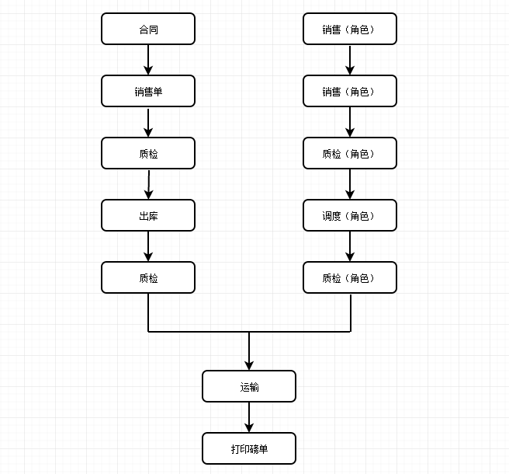

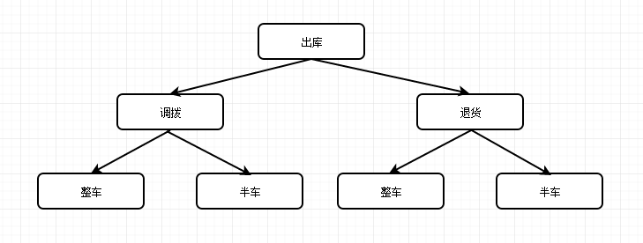

# 模块汇总

## 合同管理

* 1. 销售合同管理
  2. 采购合同管理

## 销售管理

* 1. 销售订单管理
  2. 出库单查询
  3. 出库单明细
  4. 客户信息
     1. 客户新增
  5. 客户拜访信息
     1. 新增客户拜访信息
  6. 客户回访信息
     1. 新增客户回访信息
  7. 销售人员管理
     1. 新增销售人员信息
  8. 半车调度单
  9. 退货单
  10. 未称重出库单

## 调度出库单

* 1. 新增来料加工
  2. 新增未入场出库单
  3. 新增出库单

## 运输单

## 系统信息

* 1. 供应商
     1. 新增供应商
  2. 物料信息
     1. 新增物料信息
  3. 仓库信息
     1. 新增仓库信息
  4. 车队信息
     1. 新增车队信息

## 检测

* 1. 销售订单检测
  2. 出库单检测
  3. 检测报告单--销售订单
  4. 检测报告单--出库单

# 具体功能描述

## 合同管理

### 销售合同管理

数据结构（表结构）

ContractInfo（合同信息表）

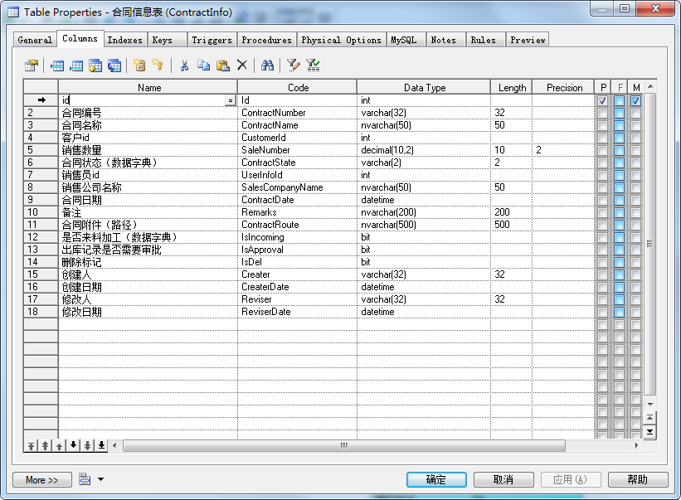

ContractIncomingDetailed（合同表来料加工明细）

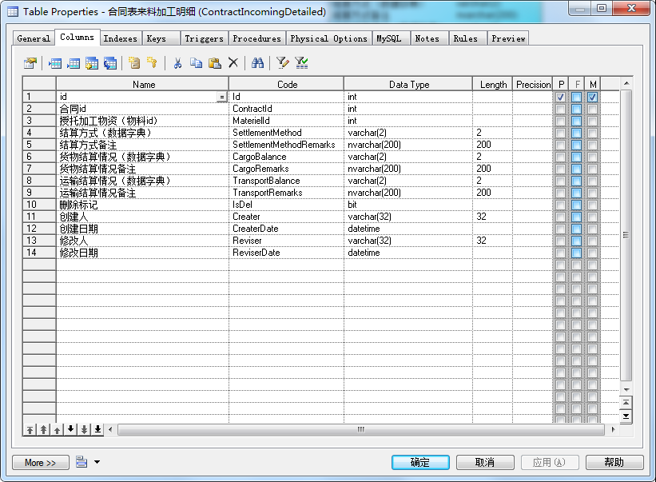

ContractDetailed（合同明细表）

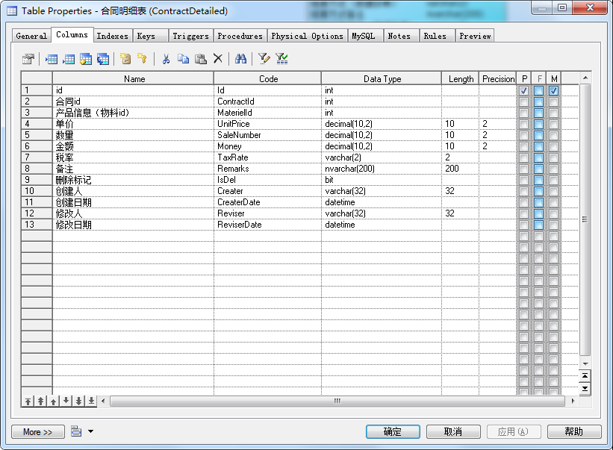

* + 1. 数据展示部分：包括操作项（修改、作废、删除）、合同编号、客户名称、销售数量、销售员、合同状态、备注、附件是否上传

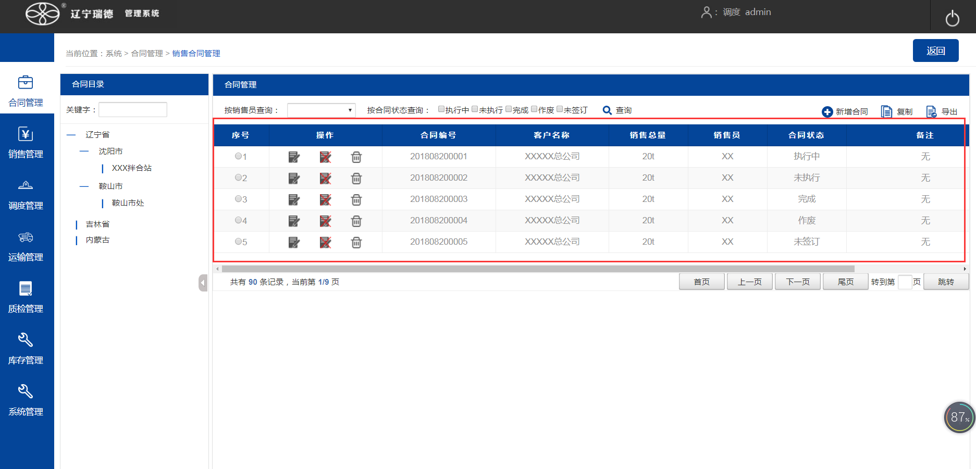

* + 1. 订单明细一部分：序号、操作项（作废、删除）、受托加工物资名称/型号、结算方式、货物结算情况、运输结算情况
    2. 订单明细二部分：序号、操作项（作废、删除）、产品名称、规格型号、单价、数量、金额、税率、备注
    3. 页面上方有按销售员查询（下拉模糊查询）、按合同状态查询（执行中、未执行、完成、作废、未签订）、新增合同、复制、导出功能

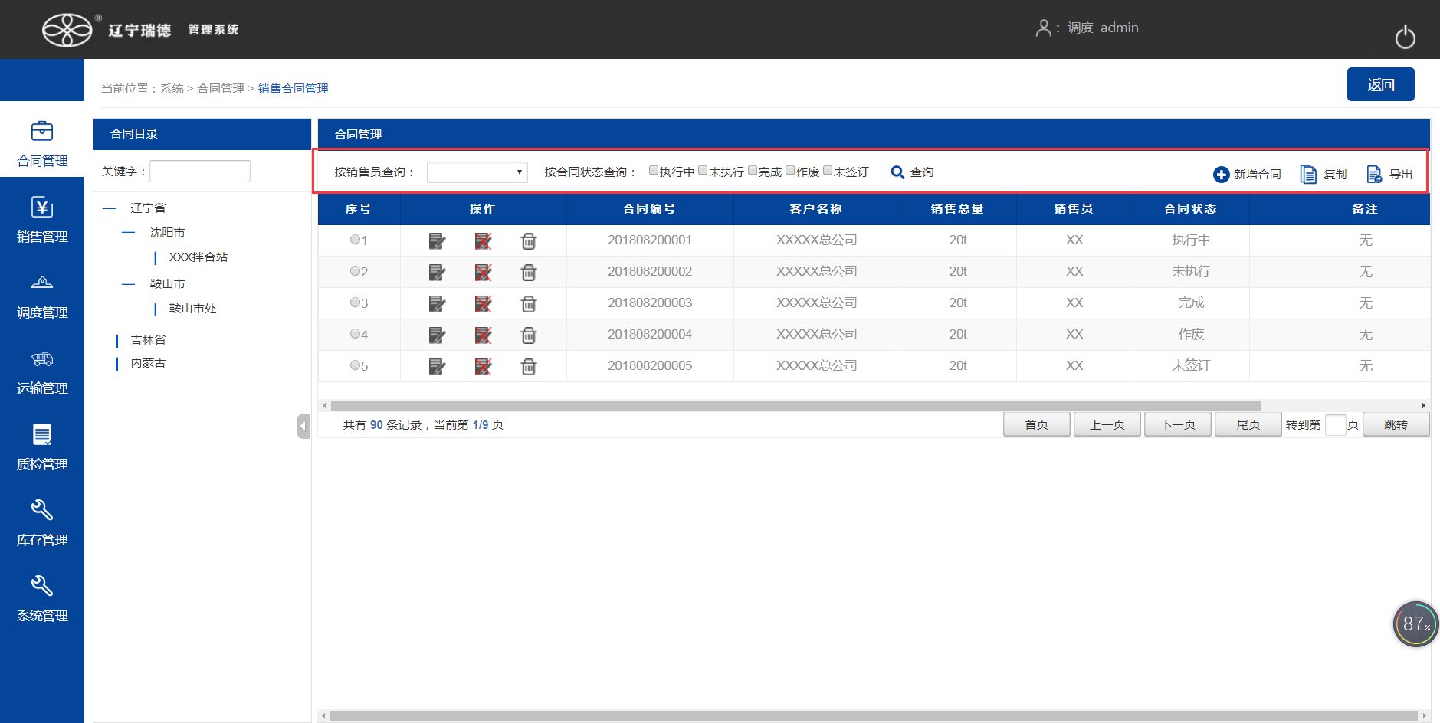

左边显示出树形结构。按照客户的信息分层显示，层级关系是省，市，客户名称，上面带有关键字搜索功能

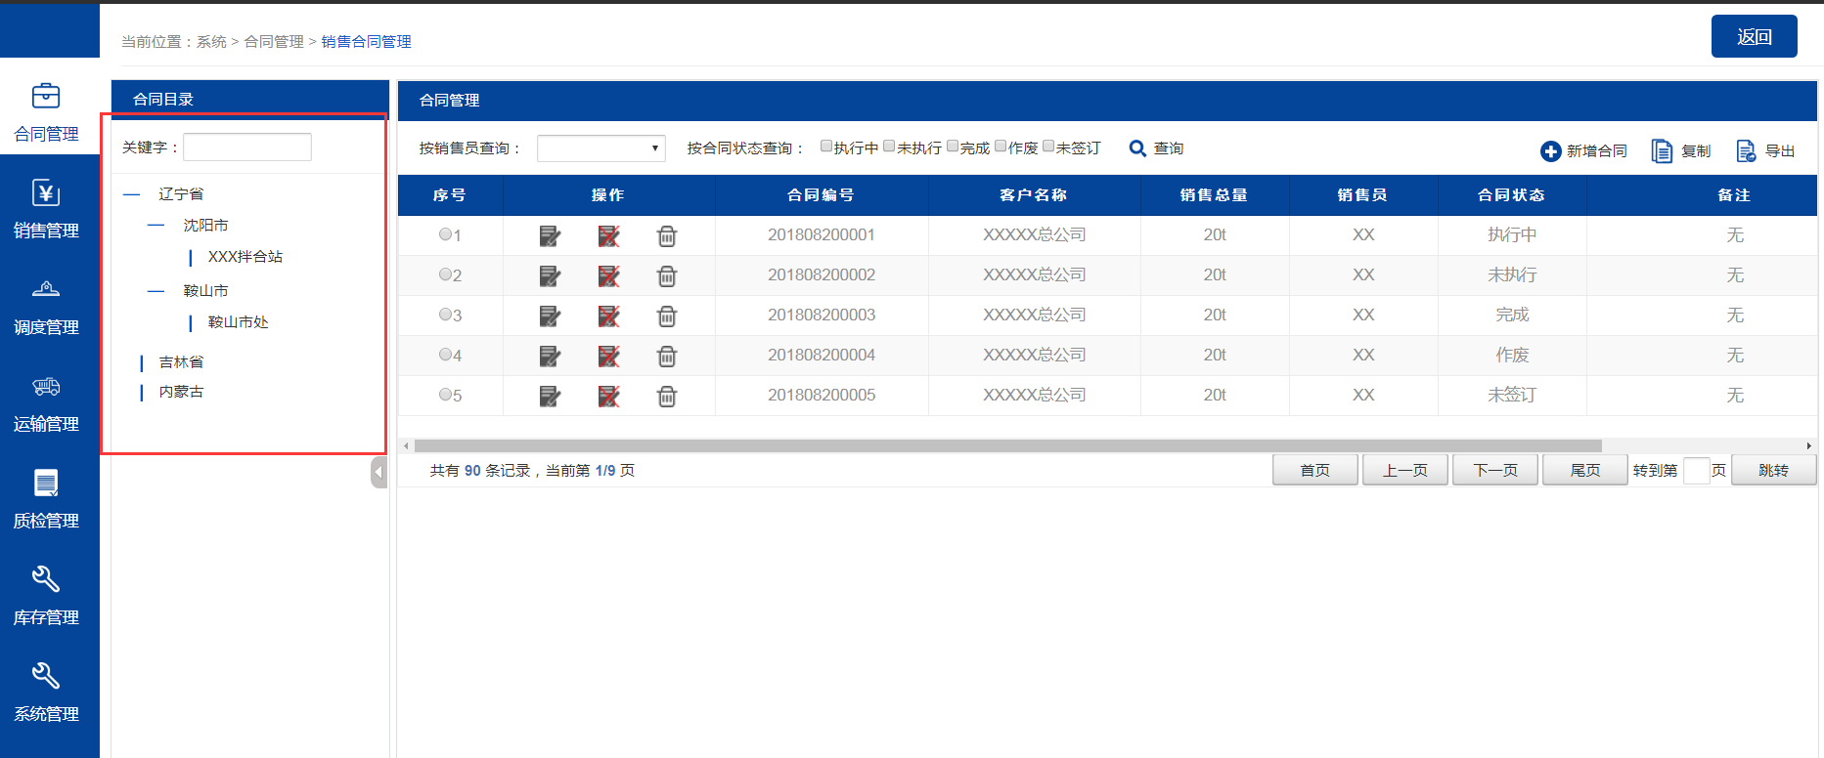

新增合同

新增字段为合同编号、合同名称、客户名称、销售数量、合同状态、销售员、销售公司名称、合同日期、备注、附件上传、是否来料加工（默认选“否”）、订单明细页。点击保存后，信息添加到合同信息表（ContractInfo），和合同表来料加工明细表（ContractIncomingDetailed）或者合同明细表（ContractDetailed）。

其中：

* + 1. 客户名称做成下拉模糊查询（从客户表获取）
    2. 合同状态、货物结算情况、货物运输情况是从数据字典中获取
    3. 附件上传保存路径，点击之后直接选择要获取的文件
    4. 来料加工选择“是”，显示的是来料加工的明细单，内容是：操作项（作废、删除）、受托加工物资名称/型号、结算方式（下拉列表，内容为1T抵1T、其他，可在后面输入框录入说明），同时显示入库的明细单，内容是：操作项（作废、删除）、产品名称、规格型号、单价、数量、金额、税率、备注

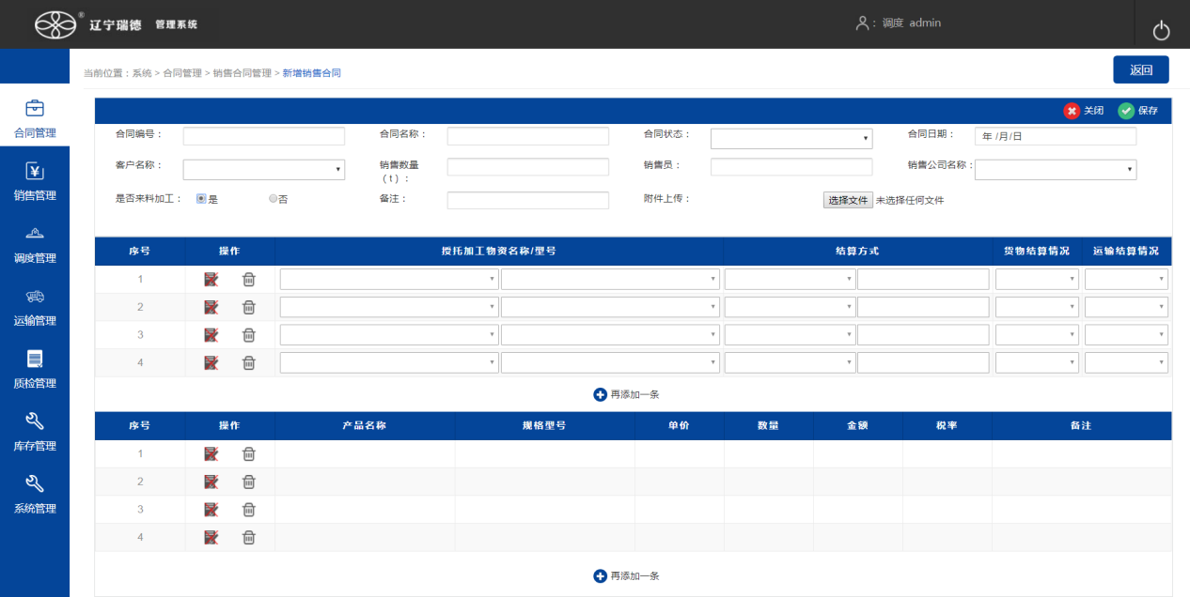

* + 1. 来料加工选择“否”，显示的是入库的明细单，需要填写的内容是：操作项（作废、删除）、产品名称、规格型号、单价、数量、金额、税率、备注

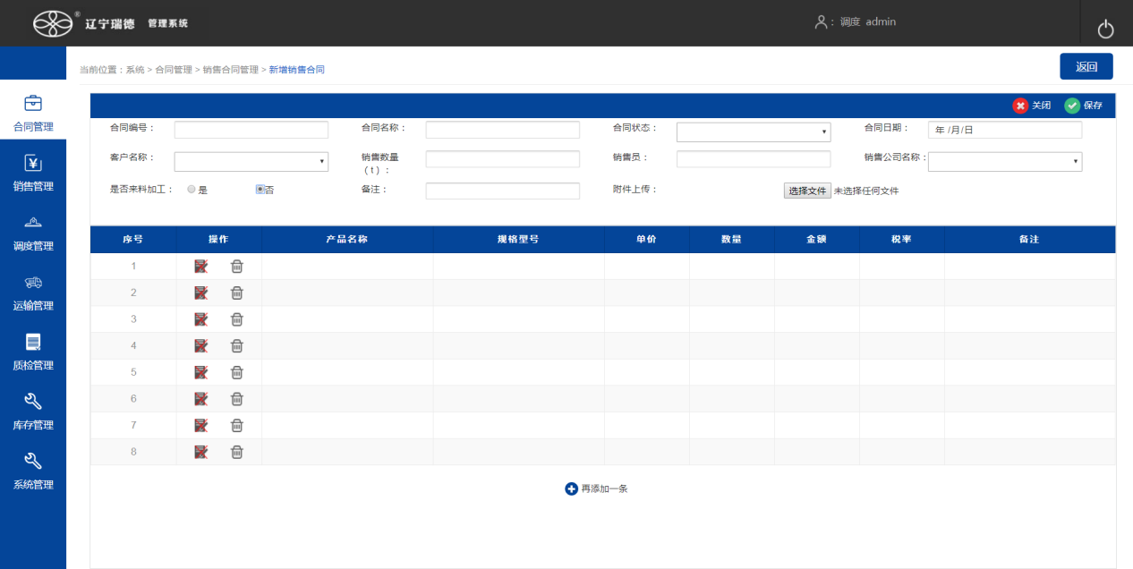

* + 1. 明细页默认显示一条数据，点击添加列的时候判断一下前面列是否有数据，有数据时可以添加列，没有数据时提示“请先添加前面的列”

复制功能：

选中数据序号前面的button，之后点击复制按钮，会弹出一个新增页面，页面中包含有刚才选中的那条数据的所有信息，可以在其中修改之后保存，会保存一条新的信息。

导出功能：

点击导出按钮，会把当前页面显示的所有数据导出到本地文件夹中

### 采购合同管理

## 销售订单

页面包括：销售订单管理、出库单查询、客户信息、拜访记录、回访记录

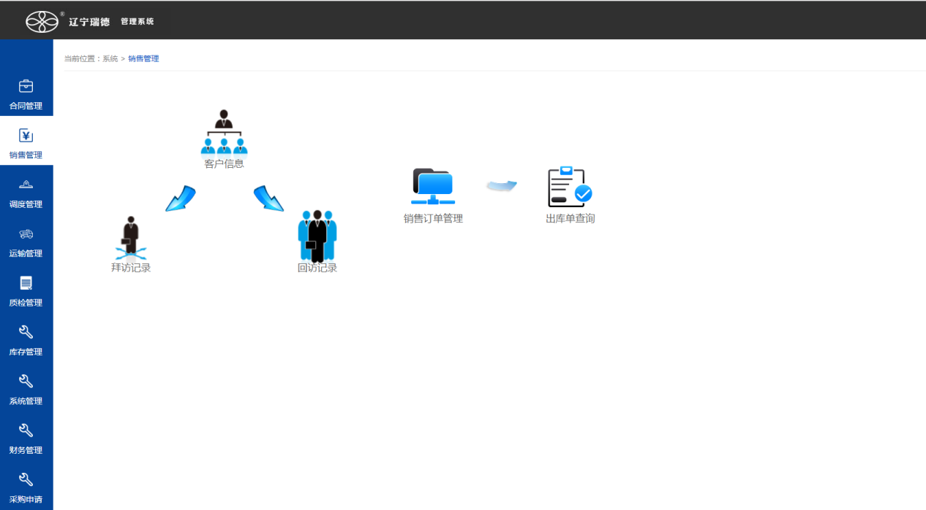

### 销售订单管理

数据结构（表结构）

SalesOrder（销售订单表）

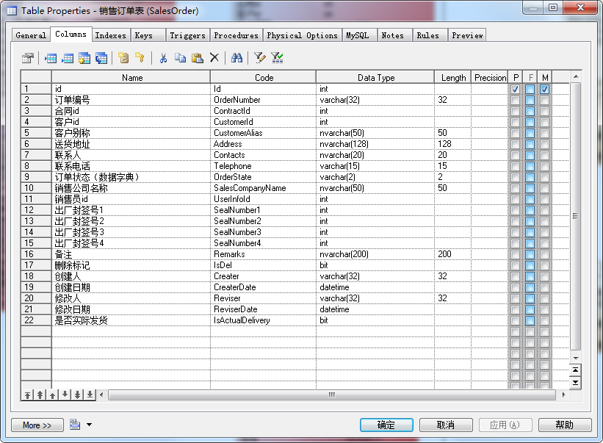

SalesOrderDetailed（销售订单明细表）

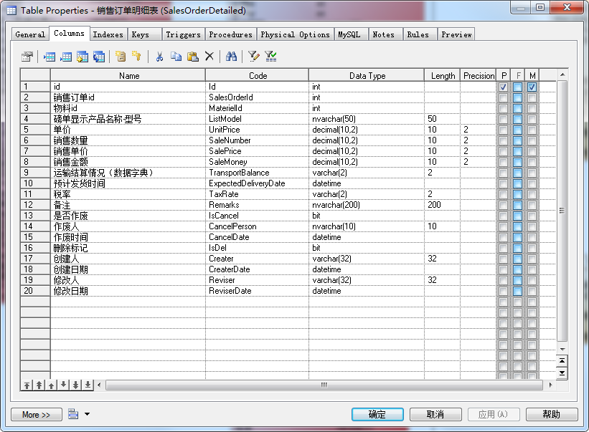

数据展示部分：包括操作项（修改、作废、删除）、订单编号、合同编号、客户名称、客户别称、订单状态、销售员、送货地址、联系人、联系方式、预计发车时间、备注

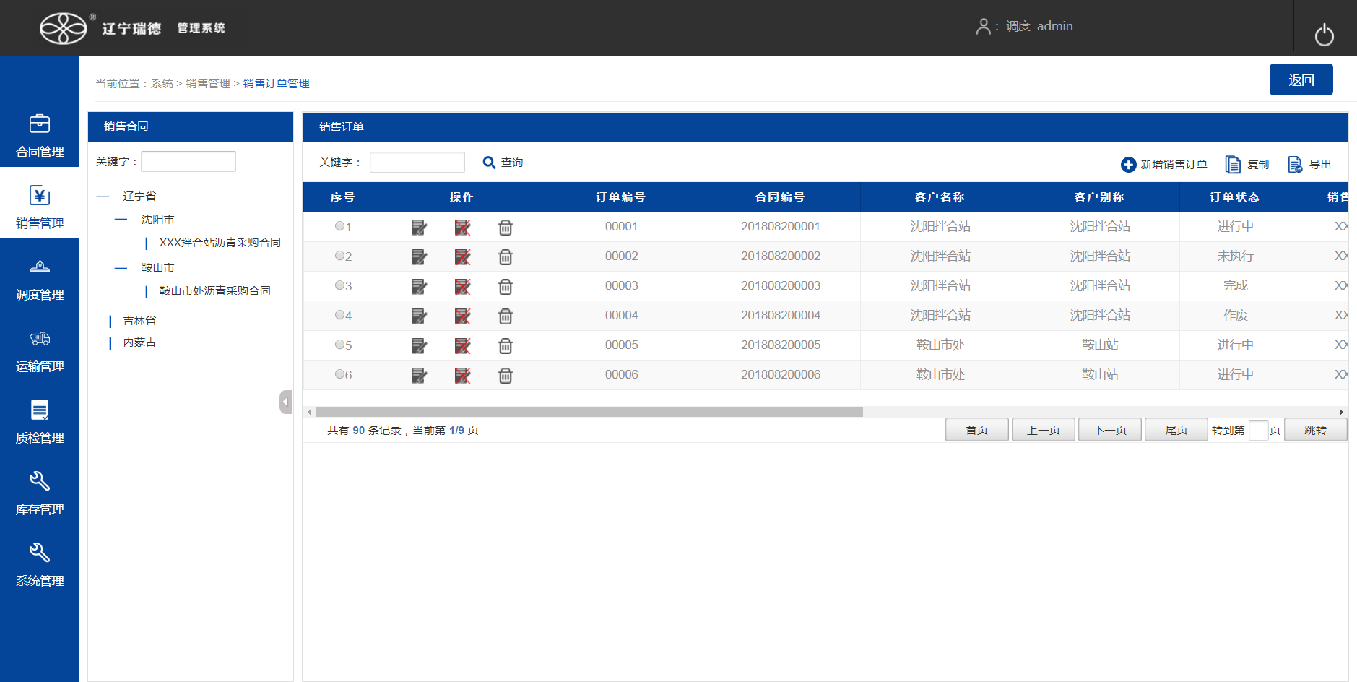

左边显示出树形结构。按照客户的信息分层显示，层级关系是省，市，合同，上面带有关键字搜索功能

新增销售订单：

* + 1. 销售订单部分：包括订单编号、合同编号、客户名称、客户别称、订单状态、销售员、送货地址、联系人、联系方式、销售公司名称、备注、是否实际发货（默认选“是”），点击保存后，信息添加到销售订单表（SalesOrder）
    2. 订单明细部分：序号、操作项（作废、删除）、产品名称、规格型号、磅单显示产品名称--型号、运输结算情况、预计发车时间、创建时间、是否作废、作废人、作废时间、销售数量、销售单价、销售金额、税率、备注，点击保存后，信息添加到销售订单明细表（SalesOrderDetailed）（注*点击下面的再添加一条按钮，明细信息会增加一条，明细页默认显示一条数据，点击添加列的时候判断一下前面列是否有数据，有数据时可以添加列，没有数据时提示“请先添加前面的列”）

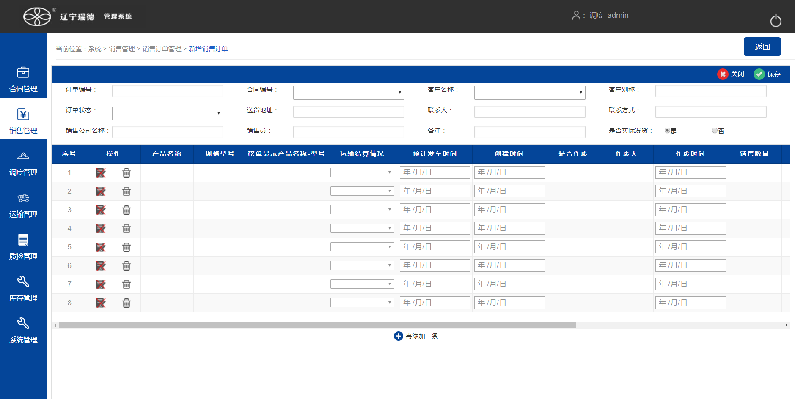

复制功能：

选中数据序号前面的button，之后点击复制按钮，会弹出一个新增页面，页面中包含有刚才选中的那条数据的所有信息，可以在其中修改之后保存，会保存一条新的信息。

导出功能：

点击导出按钮，会把当前页面显示的所有数据导出到本地文件夹中

### 出库单查询

数据结构（表结构）

StorageMeasure（调度入库单表）

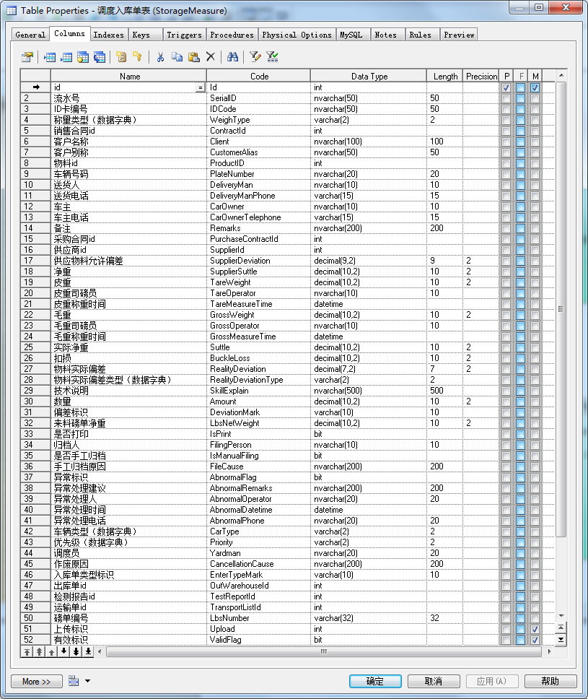

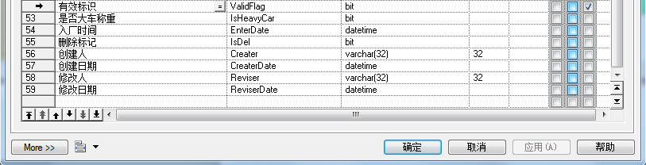

Exportmeasure（调度出库单表）

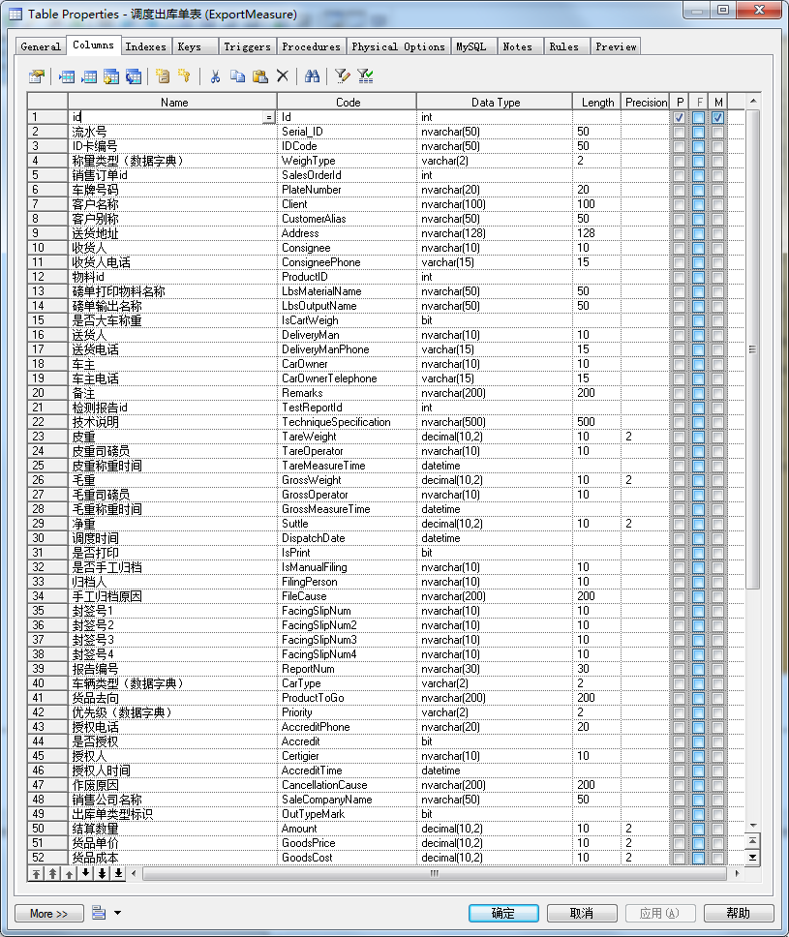

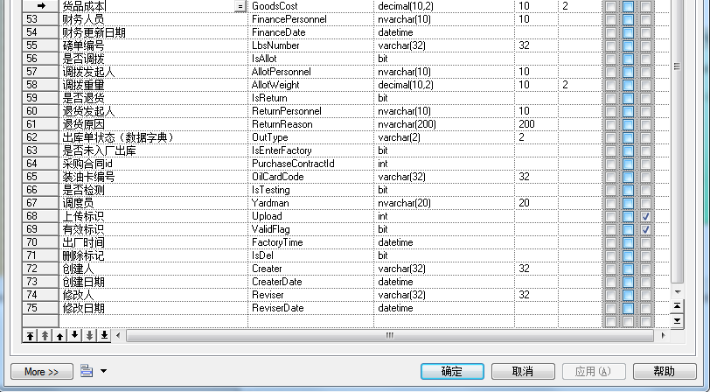

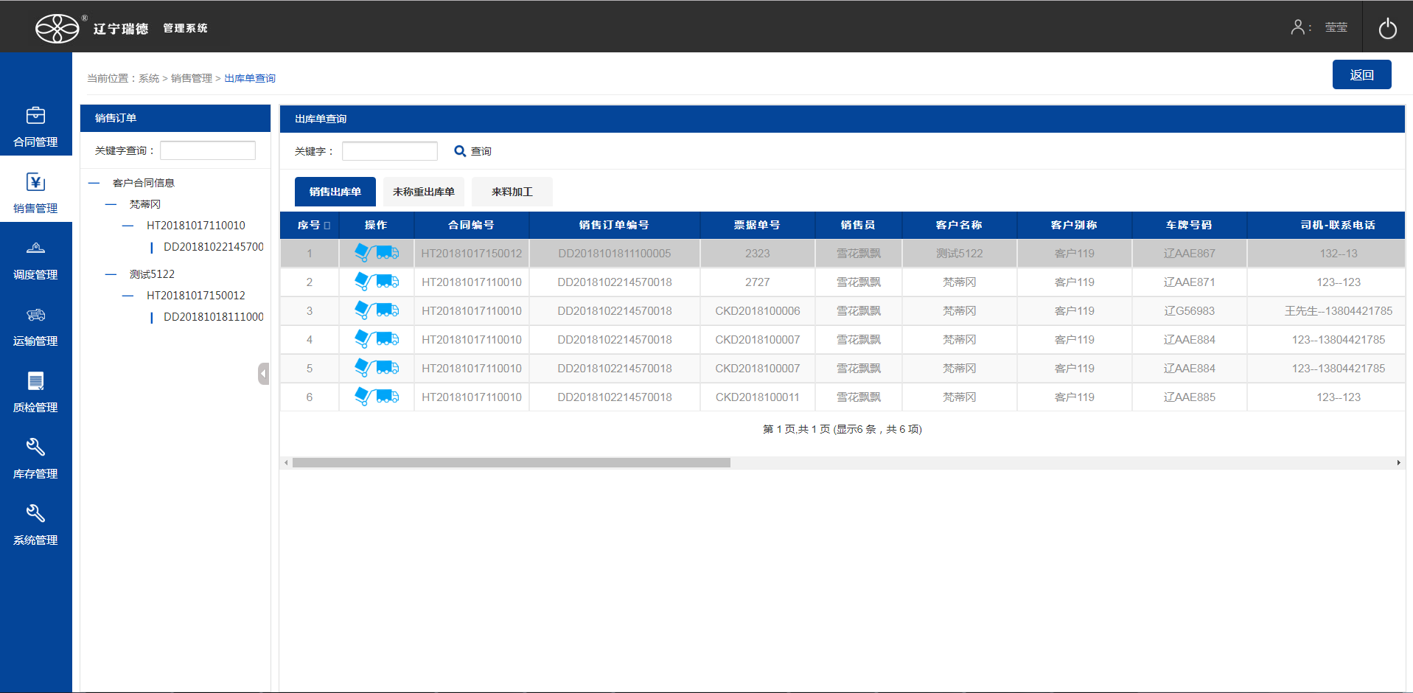

* + 1. 销售出库单：序号、操作项（调拨、退货）、合同编号、销售订单编号、票据单号、销售员、客户名称、客户别称、车牌号码、司机--联系电话、产品名称--型号、送货地址、联系人--电话、出厂检测报告、出厂时间、出厂封签号、货物净重（KG）、结算数量、货品单价、产品成本、状态、是否未入厂出库

点击票据单号时，页面跳转到出库单明细页

* + - 1. 表头部分：包括单据编号、出库时间、状态。
      2. 数据展示部分：客户名称、送货地址、客户别称、销售公司名称、收货人、联系电话、货物结算情况、运输结算情况、是否来料加工、合同编号
      3. 明细信息部分：车牌号码、出库仓库、产品名称--型号、皮重、毛重、物品净重、结算重量、销售单价、销售金额（= 结算重量 * 销售单价）、税率、运费金额、产品成本（注：明细信息显示之前需要在调度出库表（DispatchOutWarehouse）中查询是否存在对应的出库单id，如果不存在，则查询的是销售订单明细表（SalesOrderDetailed）中对应的信息，如果存在，则查询的是调度出库表（DispatchOutWarehouse）中的明细信息）点击保存，信息添加到调度出库单表（DispatchOutWarehouse）

鼠标放在合同编号、销售订单编号上面时，悬浮出当前编号对应的信息（用飘窗形式展现）

点击调拨时，当前出库单作废（OutType）字段改成1，当前出库单上结算重量修改成实际结算重量，同时生成一张新的未称重出库单，出库重量是由出库单里的净重带过来的值，调拨重量 = （总重量（净重） - 结算重量）

点击半车调拨时，跳转到半车调拨单。当前出库单上结算重量修改成实际结算重量，同时生成一个未称重出库单，出库重量写0，调拨重量 = （总重量（净重） - 结算重量）当前出库单（OutType）字段改成2

点击退货时，当前出库单变成退货状态（OutType）字段改成2，并且生成一张新的入库单，当前出库单结算重量录入实际结算重量

在状态那一列点击调拨时，如果是整车调拨，则跳转到整车调拨出库单页，显示整车调拨出库单明细，如果是半车调拨，则跳转到半车调拨出库单页，显示半车调拨出库单和半车调拨未称重出库单明细，如果点击退货时，则跳转到退货单页，显示退货单明细

整车调拨出库单页：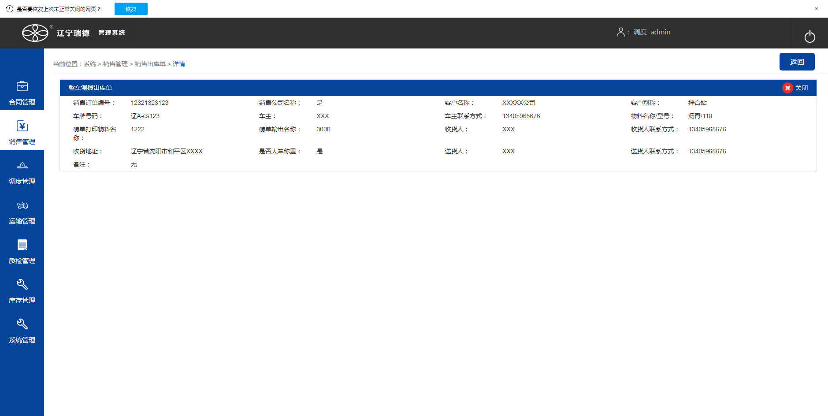

半车调拨出库单页：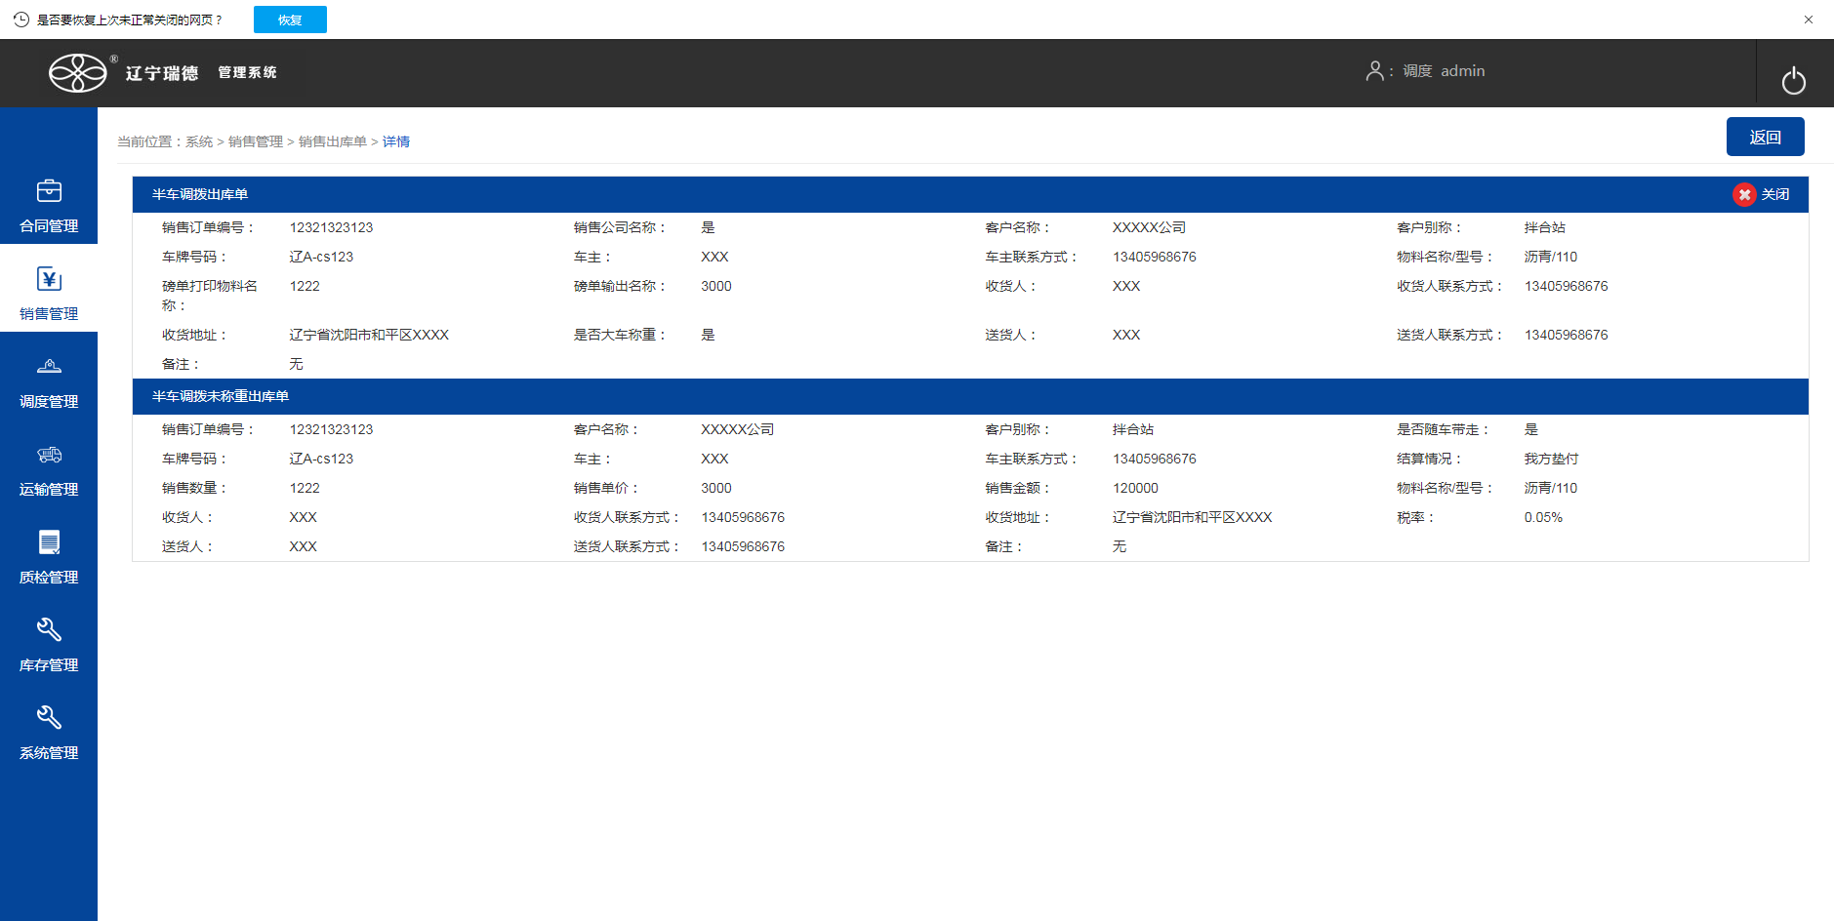

退货单页：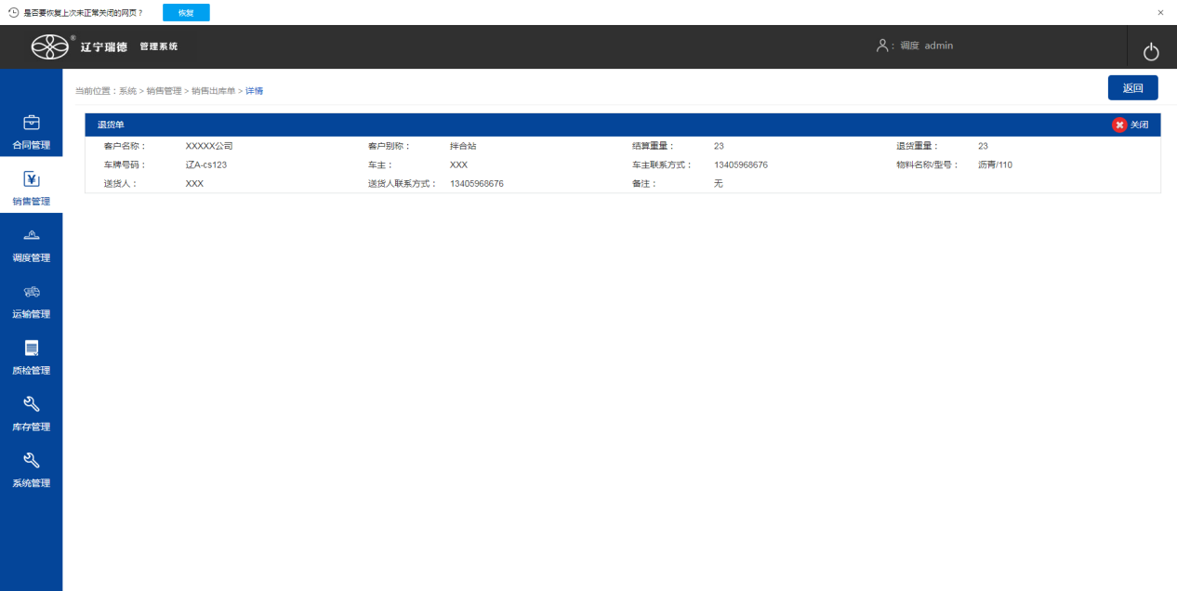

* + 1. 未入厂出库单：序号、合同编号、销售订单编号、票据单号、客户名称、客户别称、收货人、收货人联系方式、收货地址、物料名称/型号、运输结算情况、是否随车带走、车牌号码、送货人、送货人联系方式、车主、车主联系方式、税率、备注、出厂检测报告

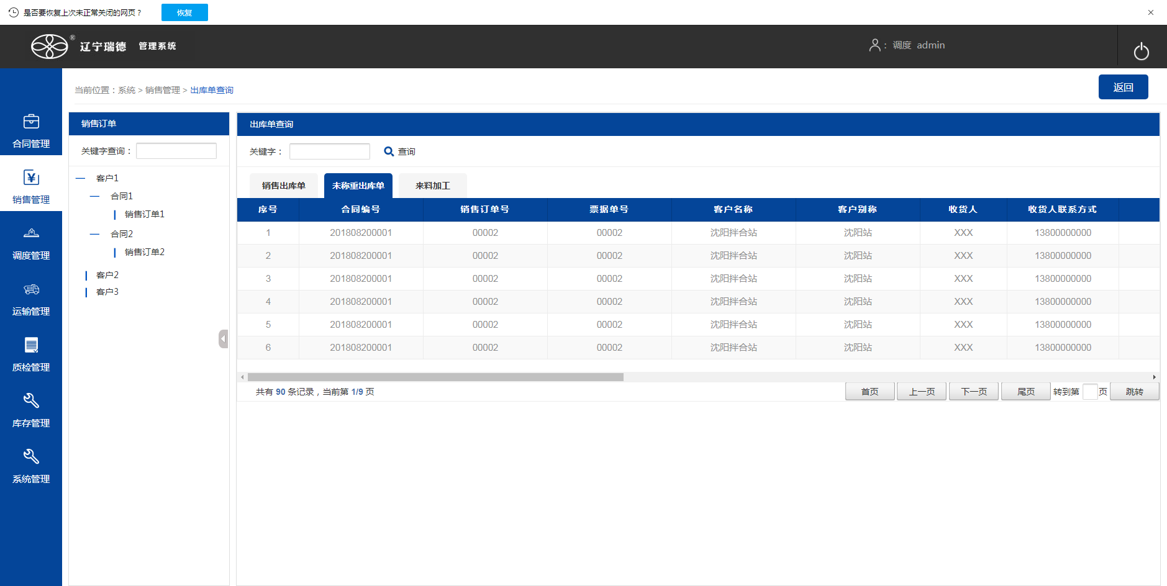

点击票据单号时，页面跳转到出库单明细页

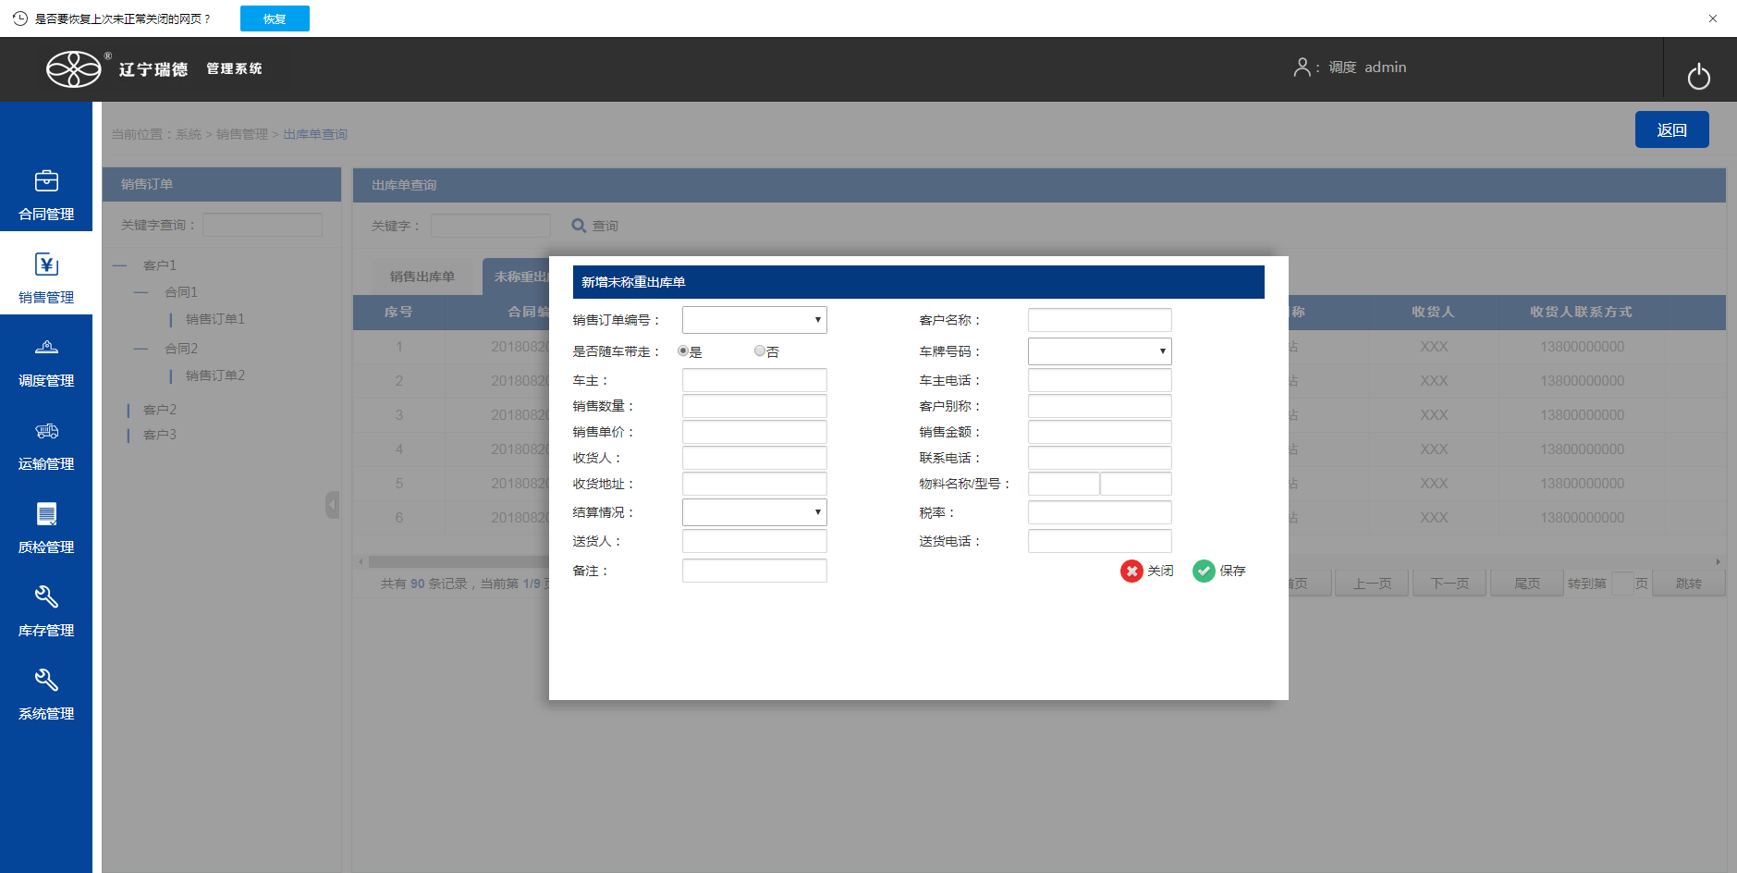

鼠标放在合同编号、销售订单编号上面时，悬浮出当前编号对应的信息（用飘窗形式展现）

* + 1. 来料加工：序号、销售合同编号、票据单号、客户名称、客户别称、产品名称--型号、车牌号码、送货人、送货人联系方式、车主、车主联系方式、是否未入场出库、备注

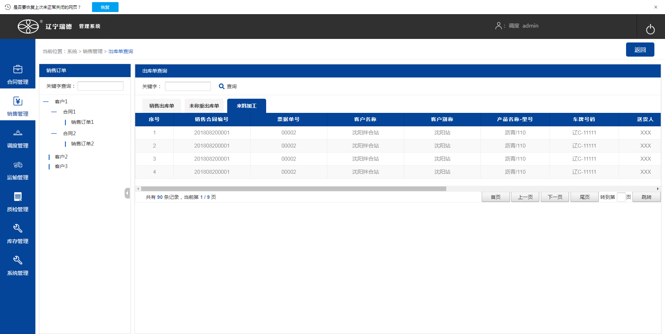

点击票据单号时，页面跳转到出库单明细页

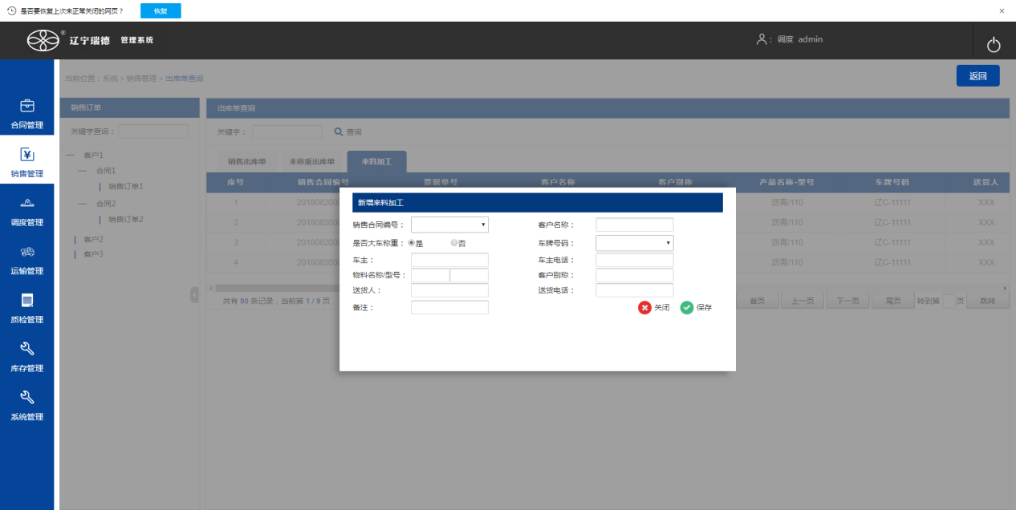

鼠标放在销售合同编号上面时，悬浮出当前编号对应的信息（用飘窗形式展现）

### 客户信息

数据结构（表结构）

CustomerInfo（客户信息表）

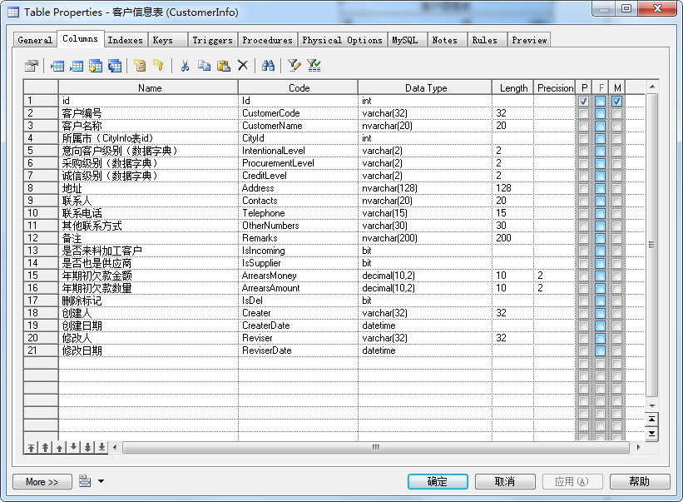

Arrears（欠款明细表）

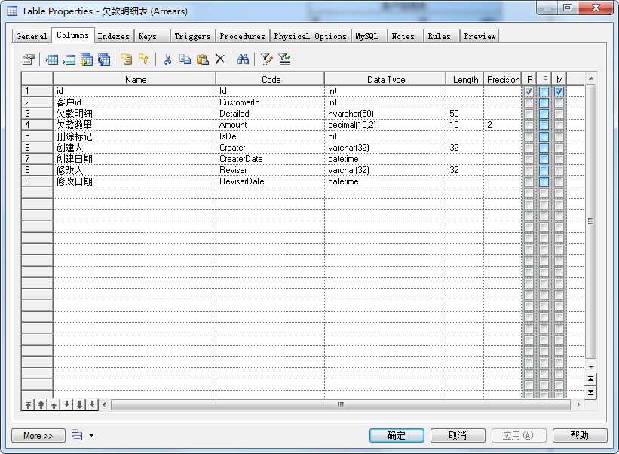

数据展示：序号、操作项（修改、删除）、客户名称、所属省、所属市、意向客户级别、采购级别、诚信级别、地址、联系人、联系电话、其他联系方式、备注

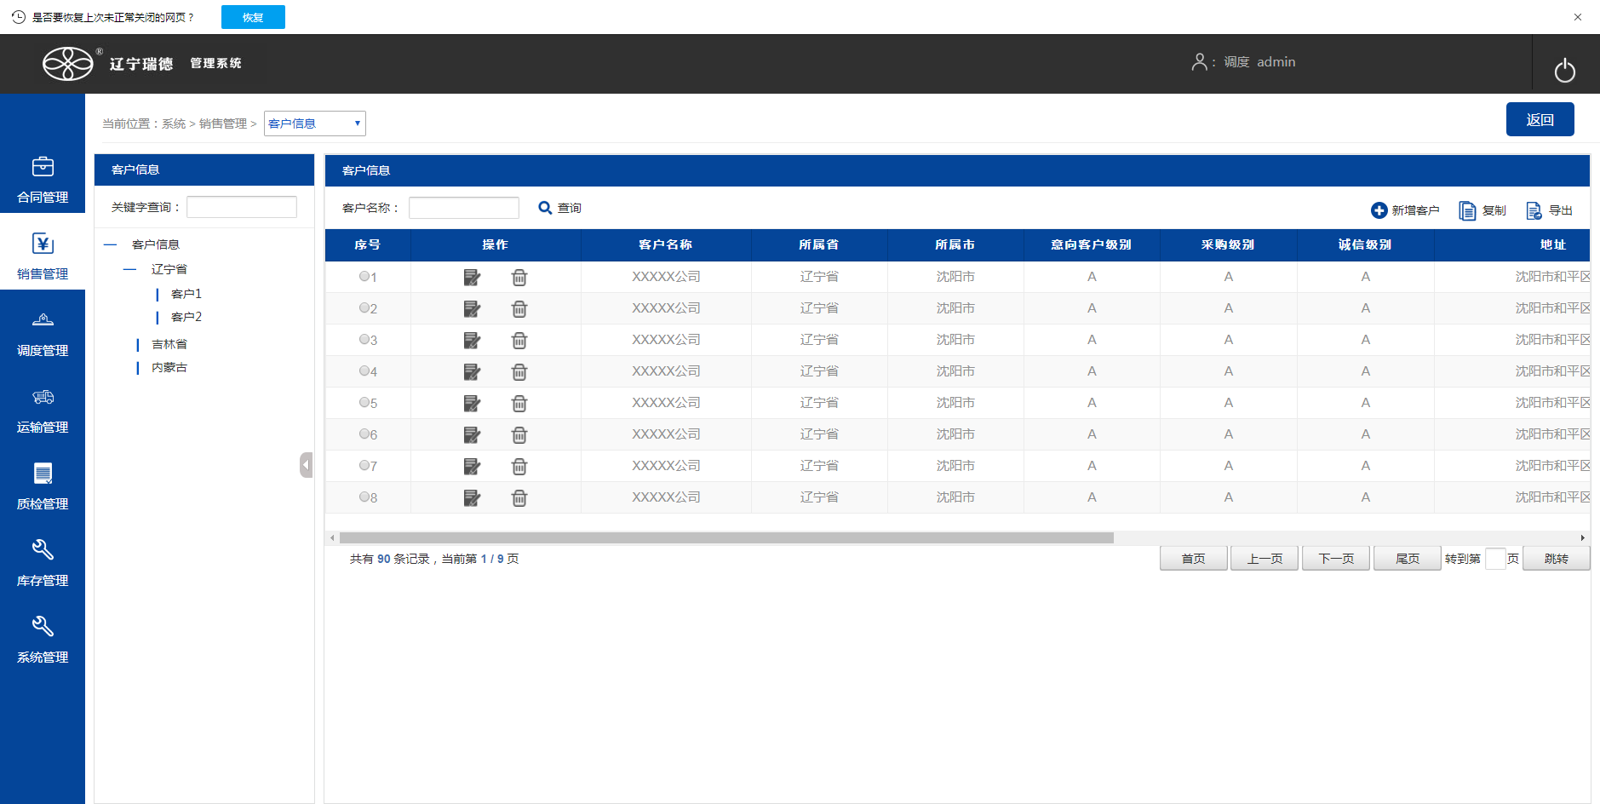

* + 1. 客户新增：客户编号、客户名称、所属省、所属市、意向客户级别、采购级别、诚信级别、地址、联系人、联系电话、其他联系方式、备注、是否来料加工客户、是否也是供应商、期初欠款金额、期初欠款数量、欠款明细、明细数量、点击添加明细/数量按钮（点击一次，增加一列欠款明细和欠款数量）

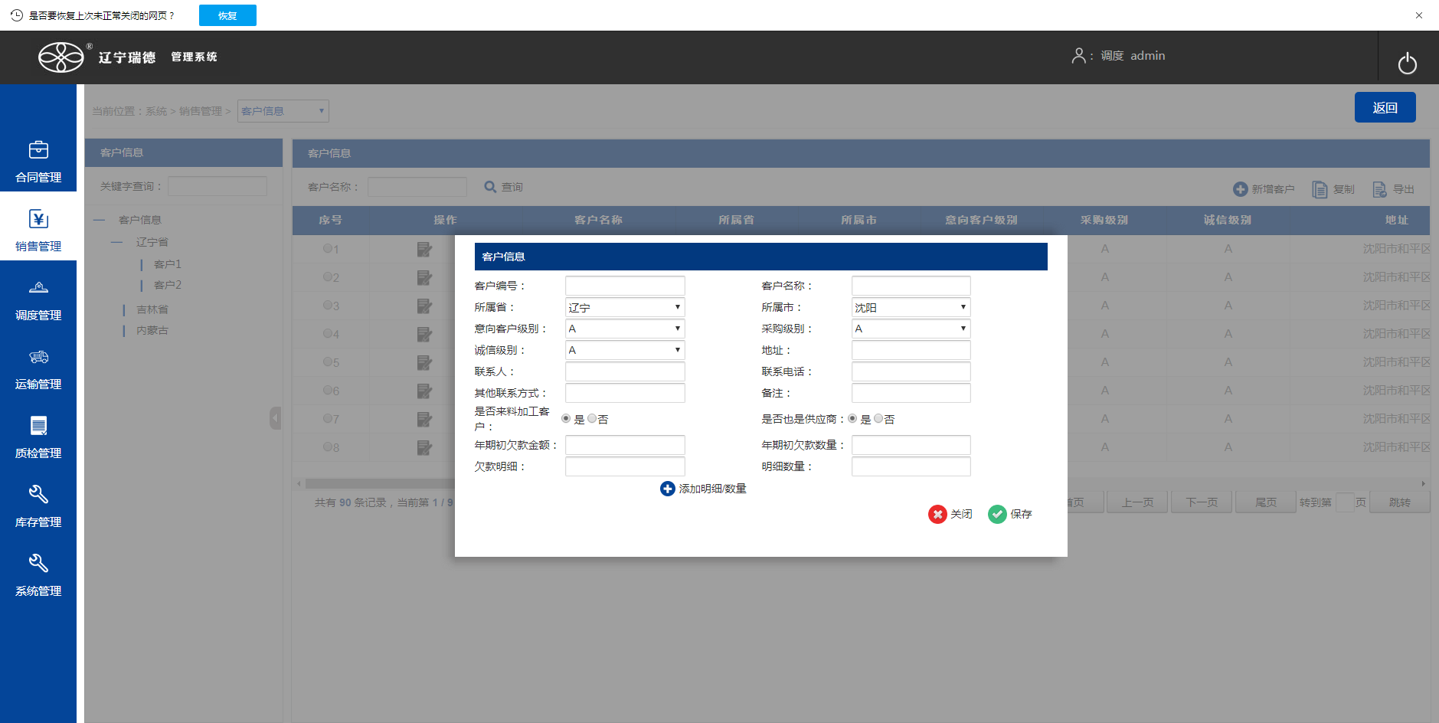

点击保存之后，数据保存在客户信息表中（CustomerInfo）

### 客户拜访信息

数据结构（表结构）

VisitInfo（客户拜访回访信息表）

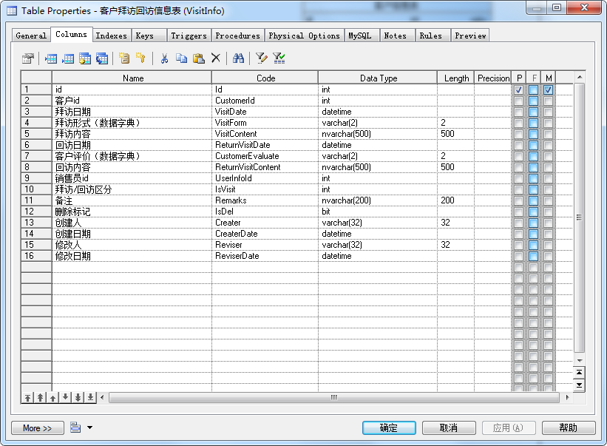

数据展示：序号、操作项（修改、删除）、客户名称、拜访日期、拜访形式、拜访内容、销售员、备注

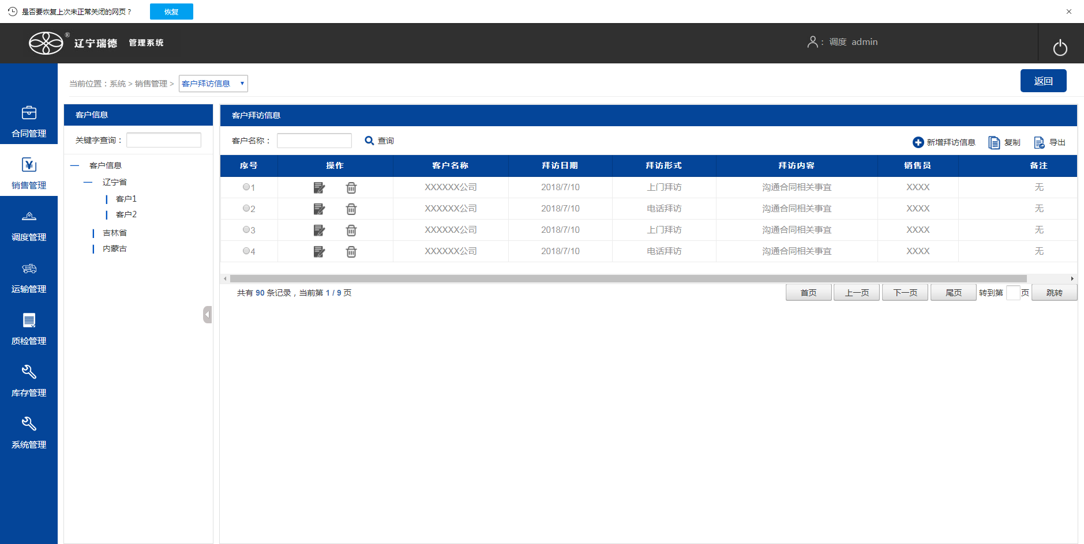

* + 1. 新增拜访信息：客户名称、拜访日期、拜访形式、拜访内容、销售员

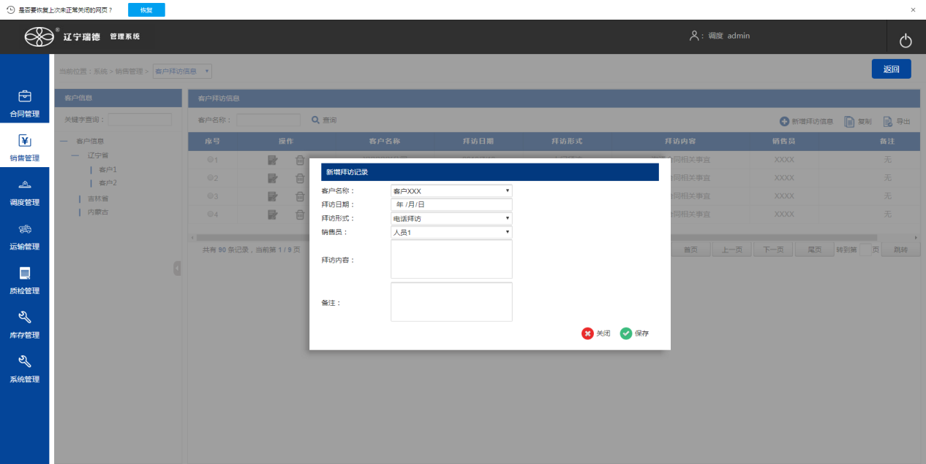

点击保存之后，数据保存在客户拜访回访信息表中（VisitInfo），其中IsVisit字段存0

### 客户回访信息

数据结构（表结构）

VisitInfo（客户拜访回访信息表）



数据展示：序号、操作项（修改、删除）、客户名称、回访日期、客户评价、回访内容、销售员、备注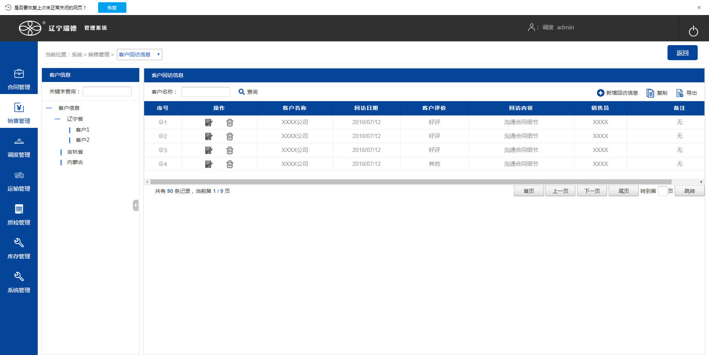

* + 1. 新增回访信息：客户名称、回访日期、客户评价、回访内容、销售员

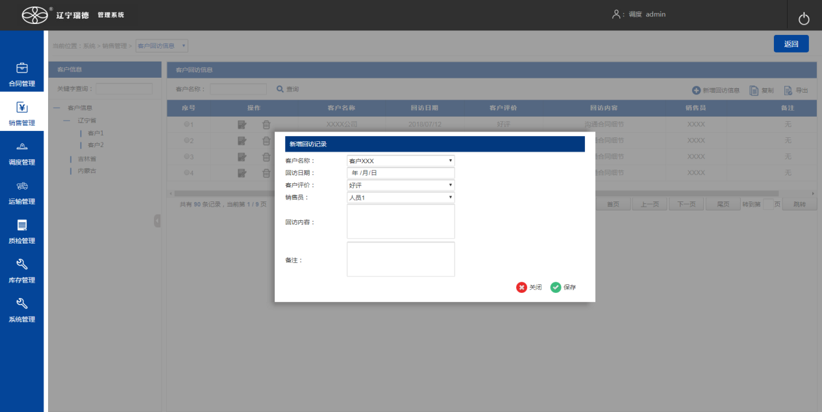

点击保存之后，数据保存在客户拜访回访信息表中（VisitInfo），其中IsVisit字段存1

## 调度管理

### 调度出库单

数据结构（表结构）

Exportmeasure（调度出库单表）





数据展示：

* + 1. 销售出库单：序号、操作项（修改、作废、删除）、合同编号、销售订单编号、销售员、客户名称、客户别称、车牌号码、司机--联系电话、产品名称--型号、送货地址、联系人--电话、出厂检测报告、出厂时间、预计发货时间、结算数量、状态、是否未入场出库

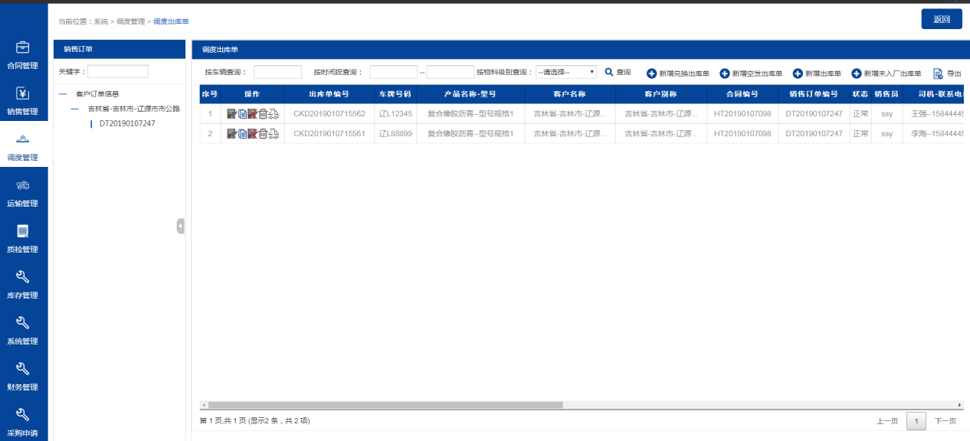

新增

新增兑换出库单

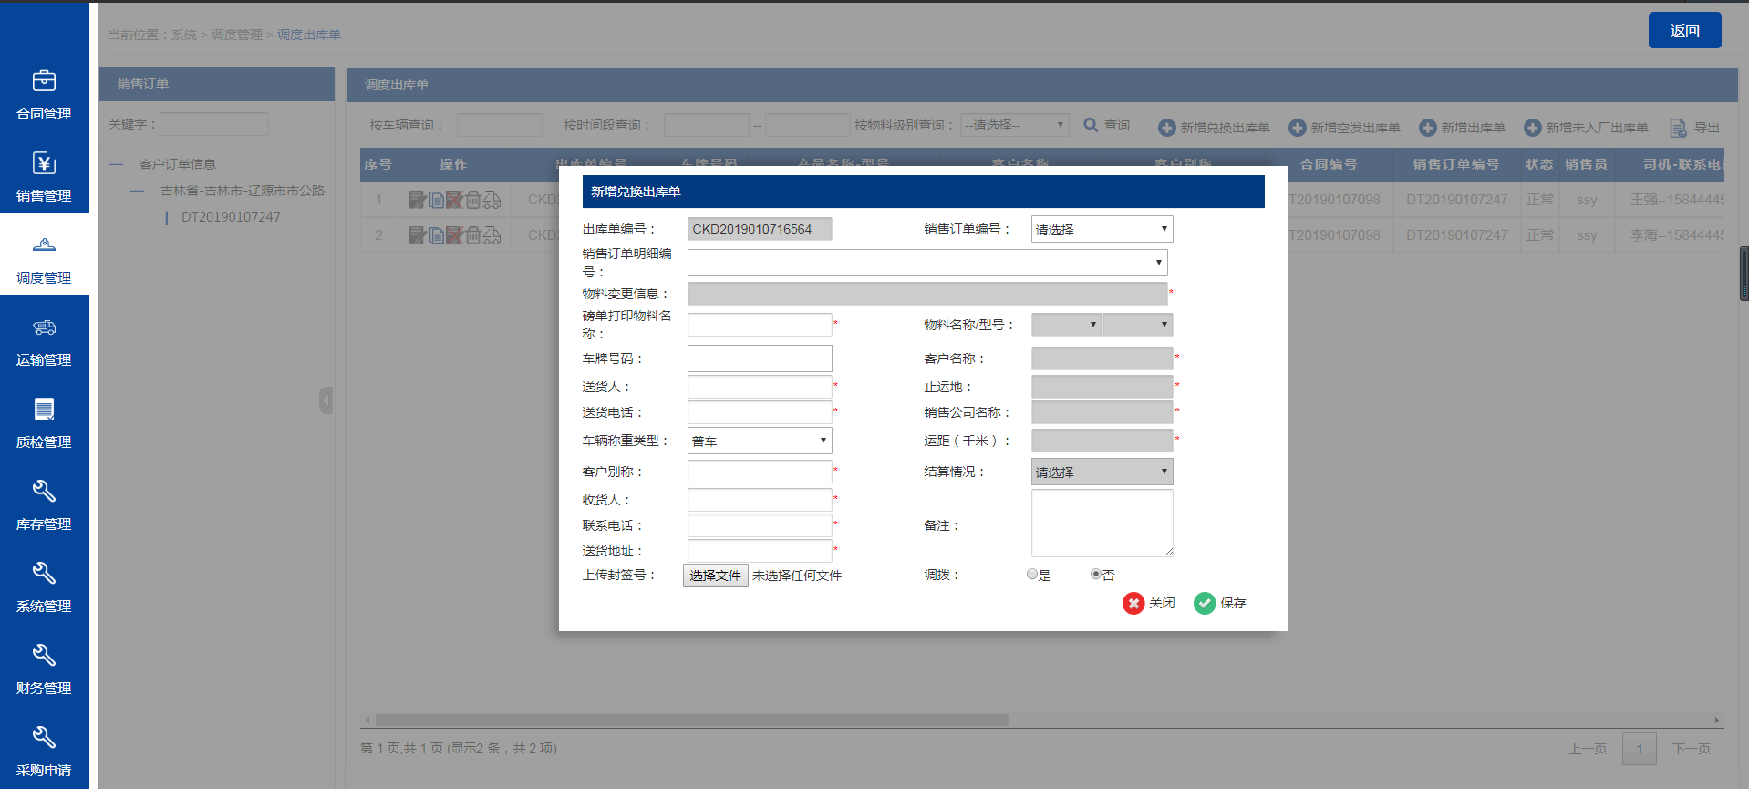

调拨选择“是”，会出现调拨信息需要输入

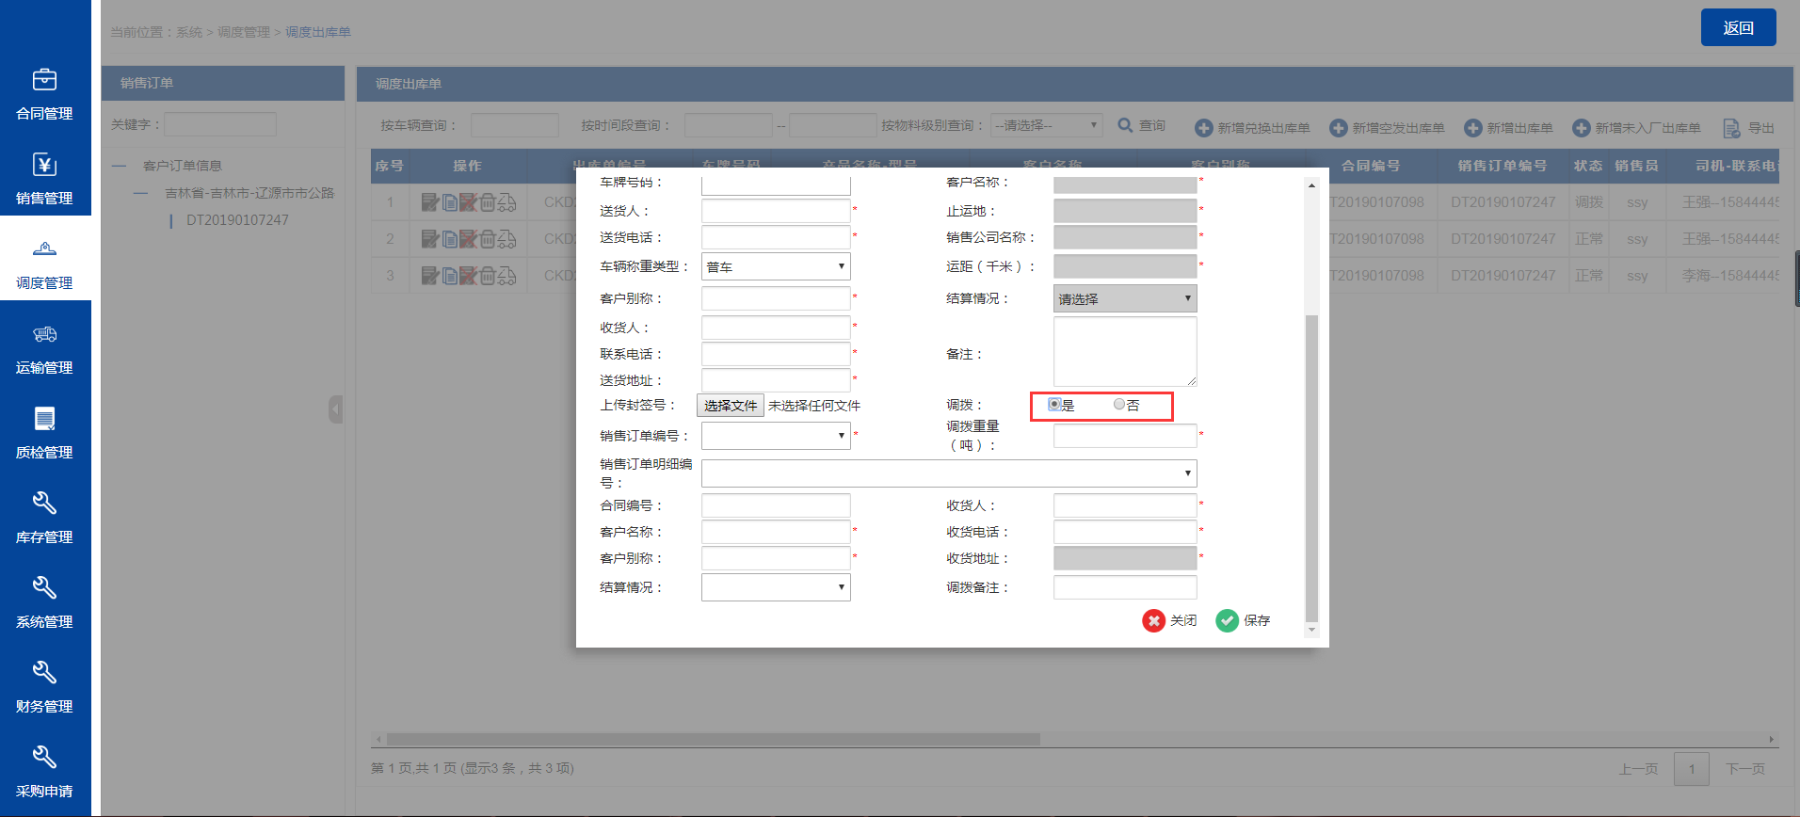

新增空发出库单

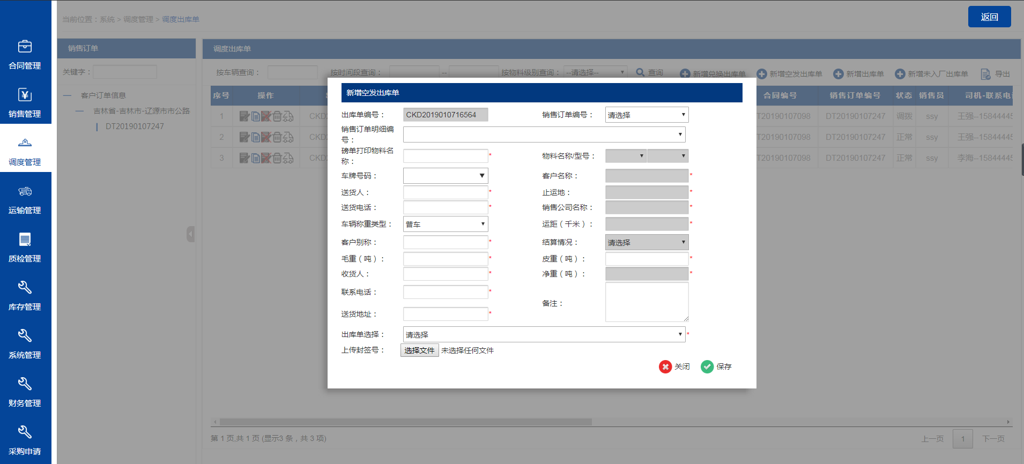

新增出库单

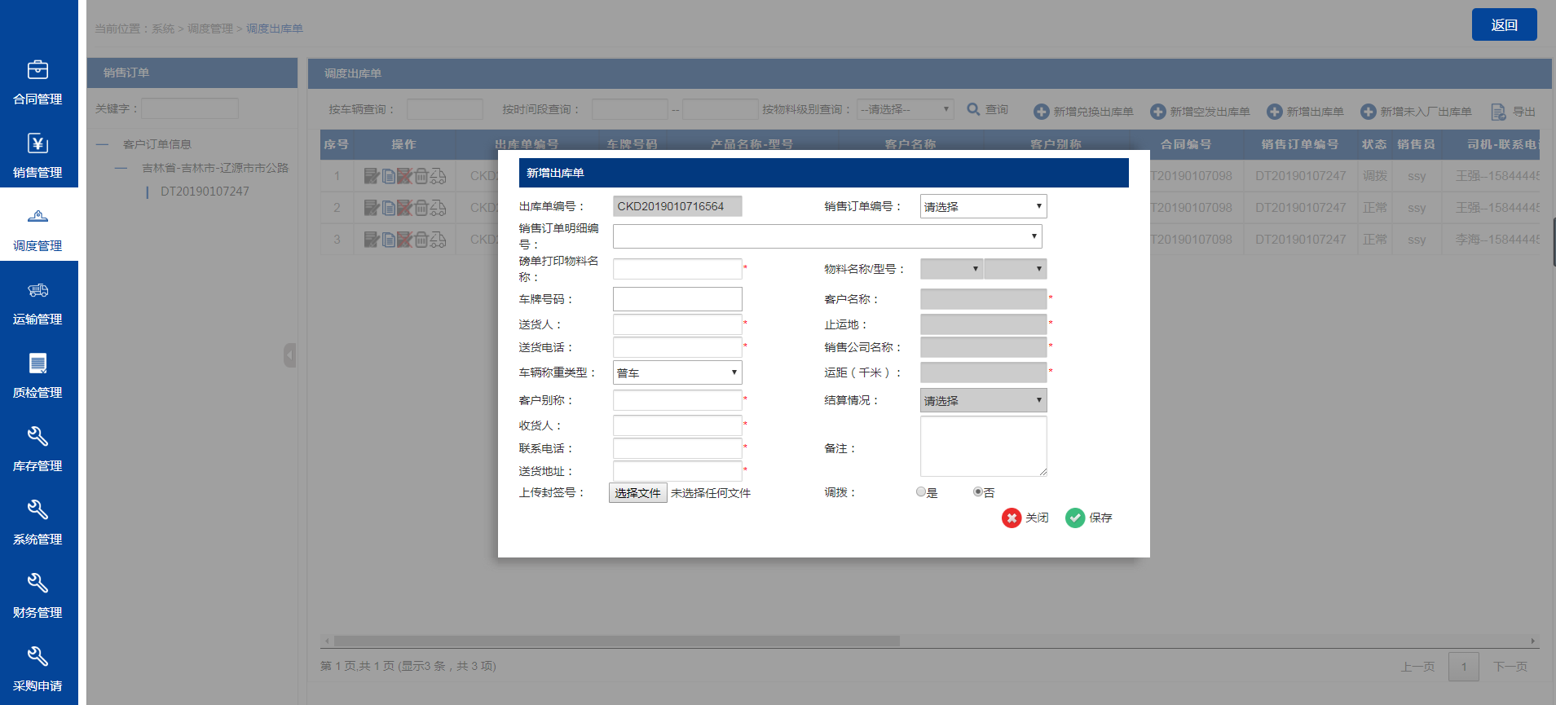

调拨选择“是”，会出现调拨信息需要输入

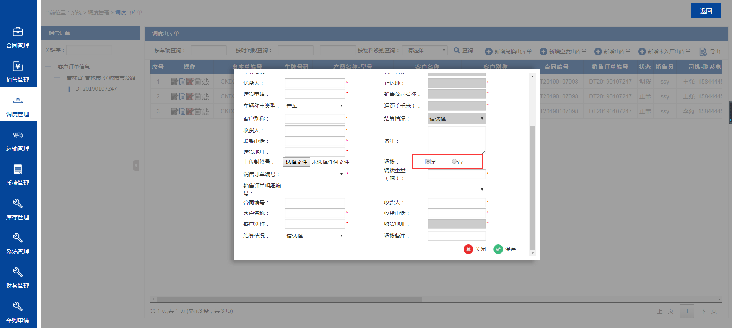

点击保存之后，数据保存在调度出库表中（ExportMeasure）

新增未入场出库单

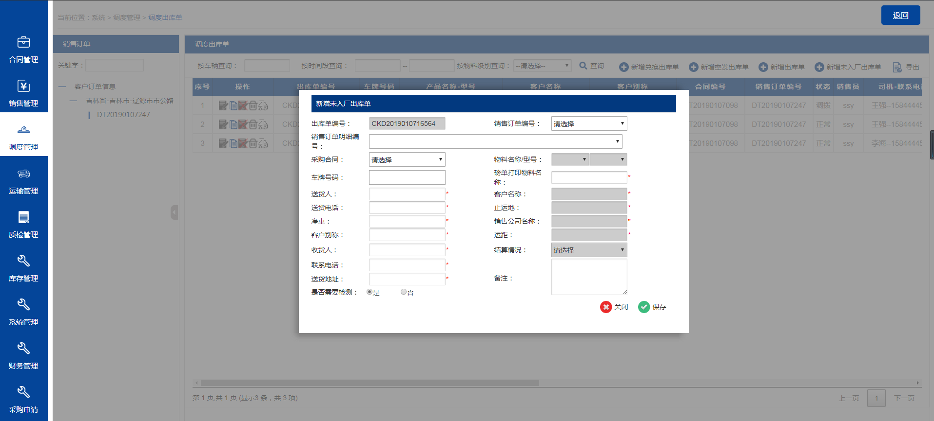

点击保存之后，生成一个入库单，数据保存在调度入库单表 （StorageMeasure），同时生成一个出库单，数据保存在调度出库表中 （ExportMeasure）

### 调度入库单

StorageMeasure（调度入库单表）





数据展示：序号、操作项（修改、作废、删除）、采购合同编号、入库单编号、车牌号码、司机-联系电话、物料信息、送货人-电话、入厂时间、数量、备注

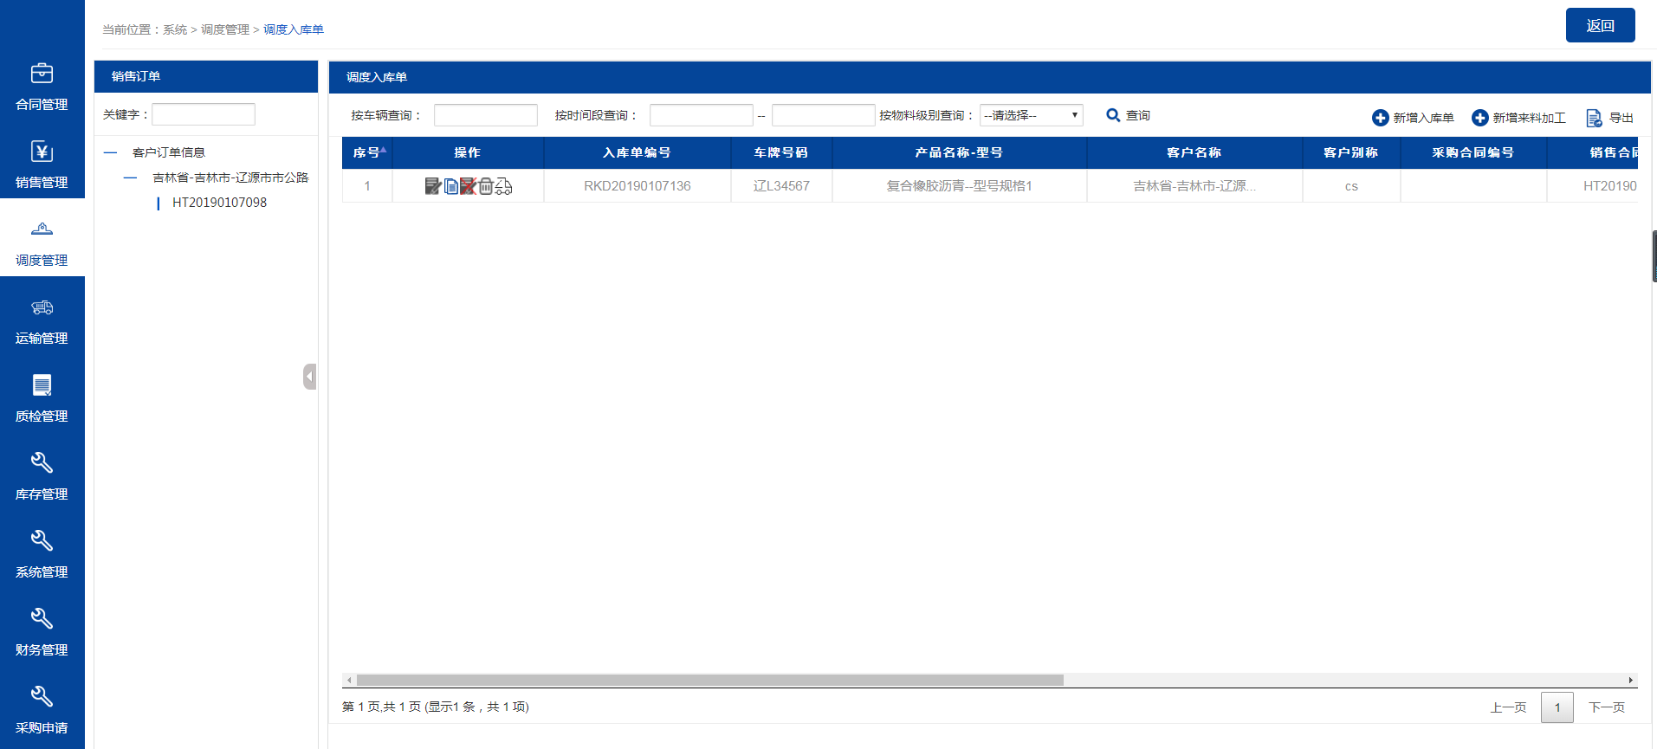

新增入库单

新增入库单：入库单编号、采购合同编号、车牌号码、车辆称重类型、物料名称/型号、数量、送货人、送货电话、起运地、允许偏差、优先级、备注

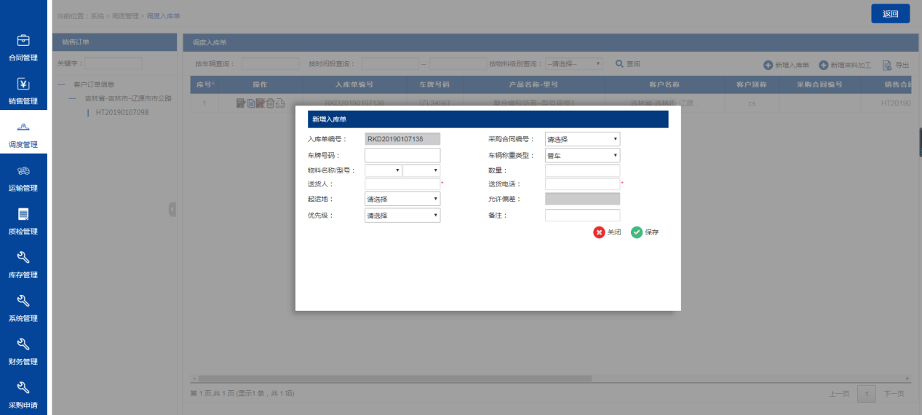

点击保存之后，数据保存在调度入库表中（StorageMeasure）

新增来料加工

新增来料加工：入库单编号、物料名称/型号、销售合同编号、车牌号码、客户名称、客户别称、送货人、送货电话、车辆称重类型、备注、起运地、允许偏差

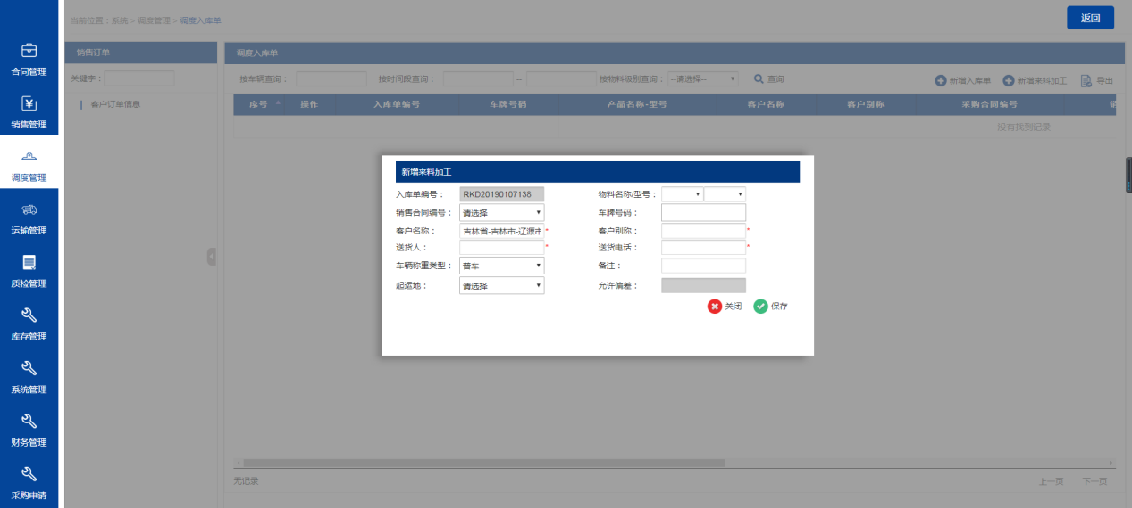

点击保存之后，数据保存在调度入库表中（StorageMeasure）

## 运输管理

### 出库运输单

数据结构（表结构）

TransportList（运输单表）

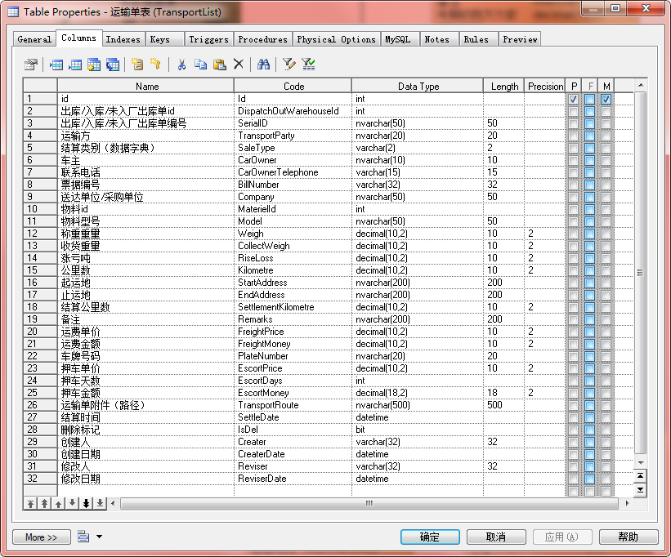

页面展示：序号、操作项（修改、删除）、车牌号、出库时间、结算时间、止运地、出厂重量、结算重量、司机、状态、联系方式、备注

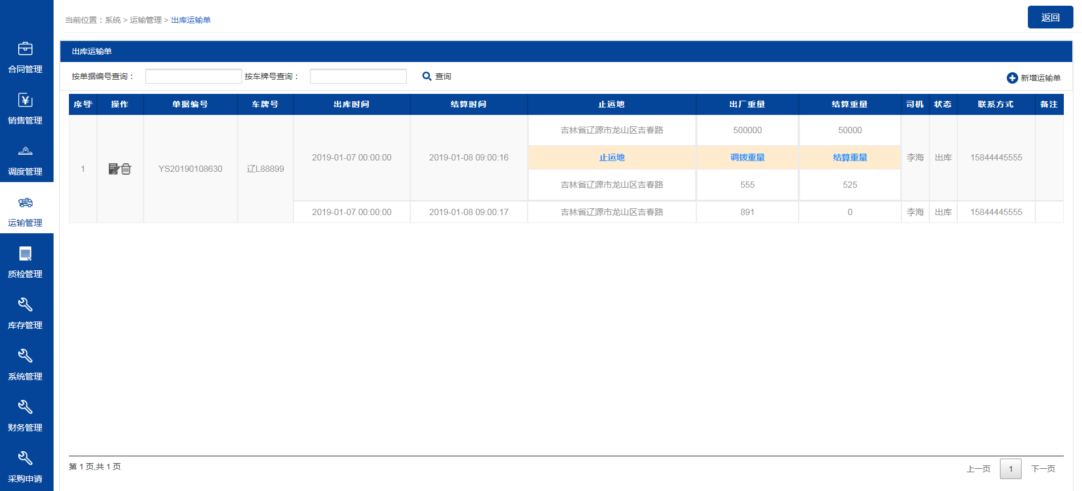

新增运输单：选择：车牌号码、送货人、送货电话、单据编号

下面展示：序号、出库单流水号、出库时间、运输方、物料名称/型号、客户名称、结算时间、出厂重量（吨）、结算重量（吨）、止运地、运距、运输单价、运费总额、押车天数、押车单价、押车金额、张亏吨、备注、上传文件、类别

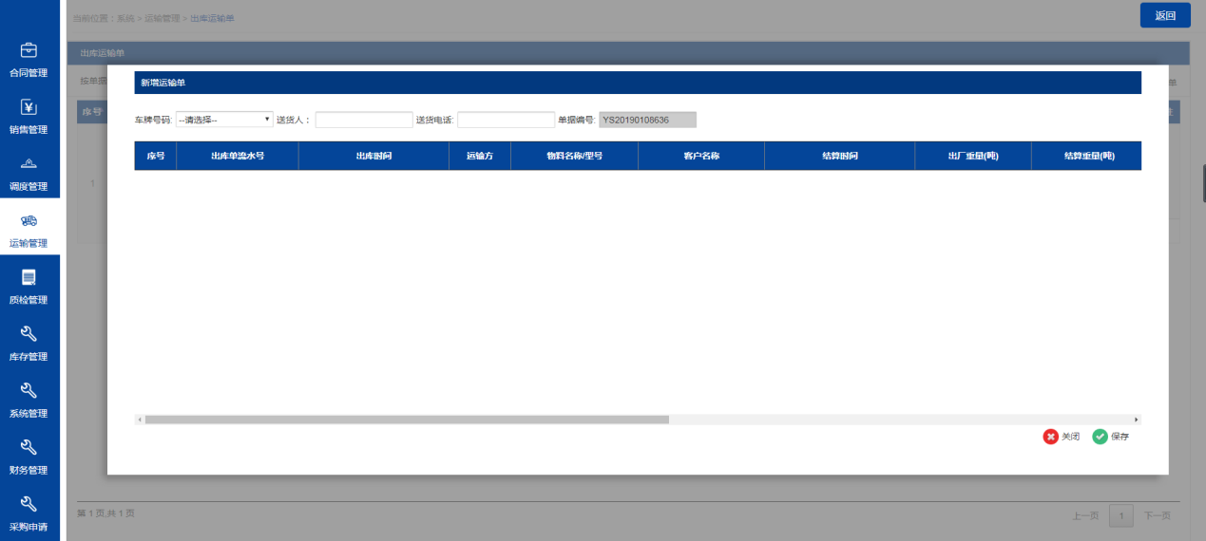

点击保存，保存在数据库运输表中（transportlist）

### 入库运输单

数据结构（表结构）

TransportList（运输单表）



页面展示：序号、操作项（修改、删除）、车牌号、出库时间、结算时间、止运地、出厂重量、结算重量、司机、状态、联系方式、备注

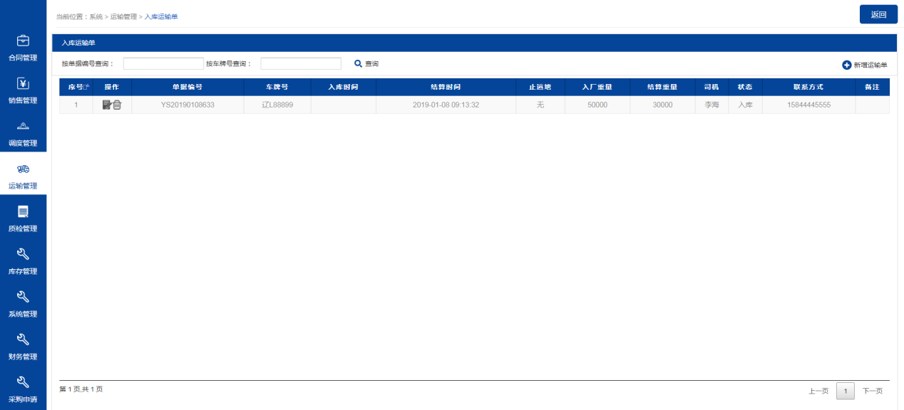

新增运输单：选择：车牌号码、送货人、送货电话、单据编号

下面展示：序号、出库单流水号、出库时间、运输方、物料名称/型号、供应商名称、结算时间、出厂重量（吨）、结算重量（吨）、止运地、运距、运输单价、运费总额、押车天数、押车单价、押车金额、张亏吨、备注、上传文件、类别

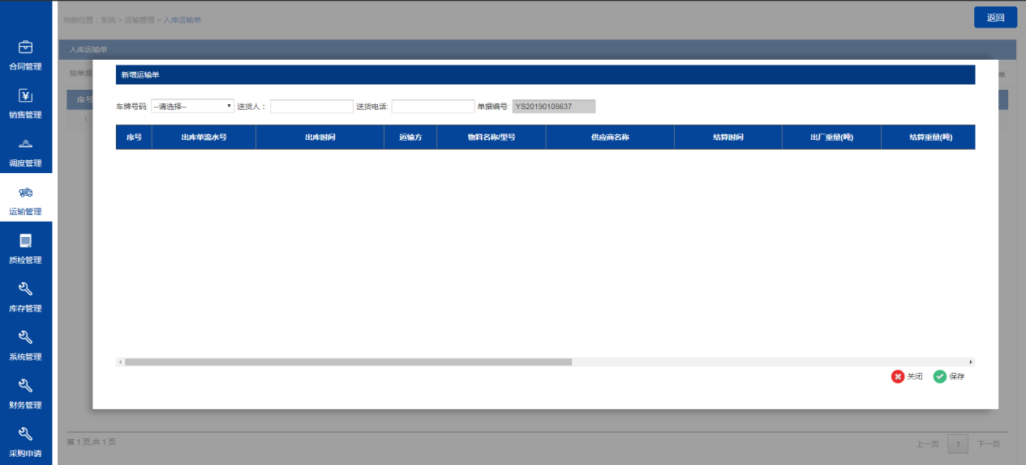

点击保存，保存在数据库运输表中（transportlist）

## 质检管理

### 页面展示

数据结构（表结构）

TestReport（检测报告单）

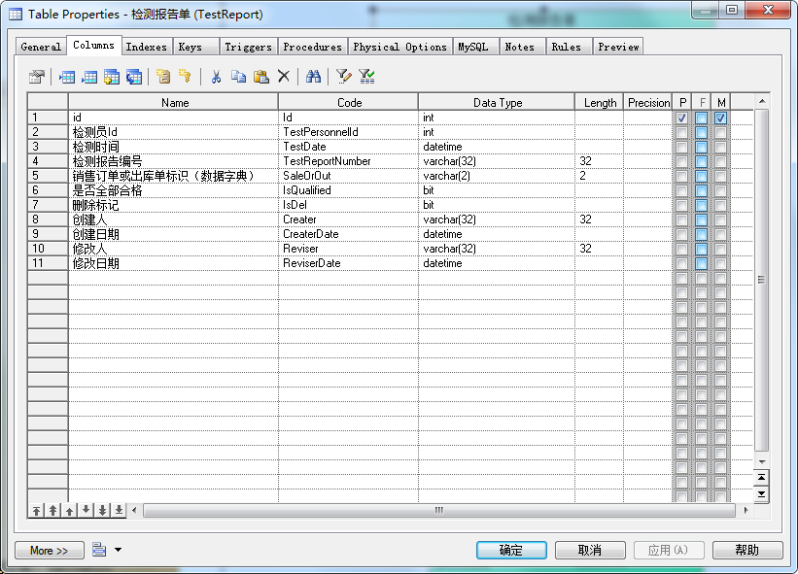

TestReportSaleDetailed（检测报告单销售订单明细表）

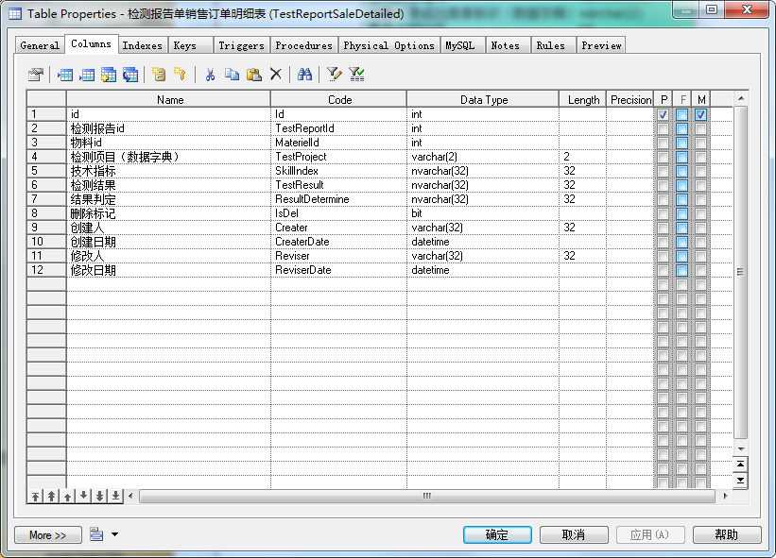

序号、物料名称、出库/入库、时间、状态

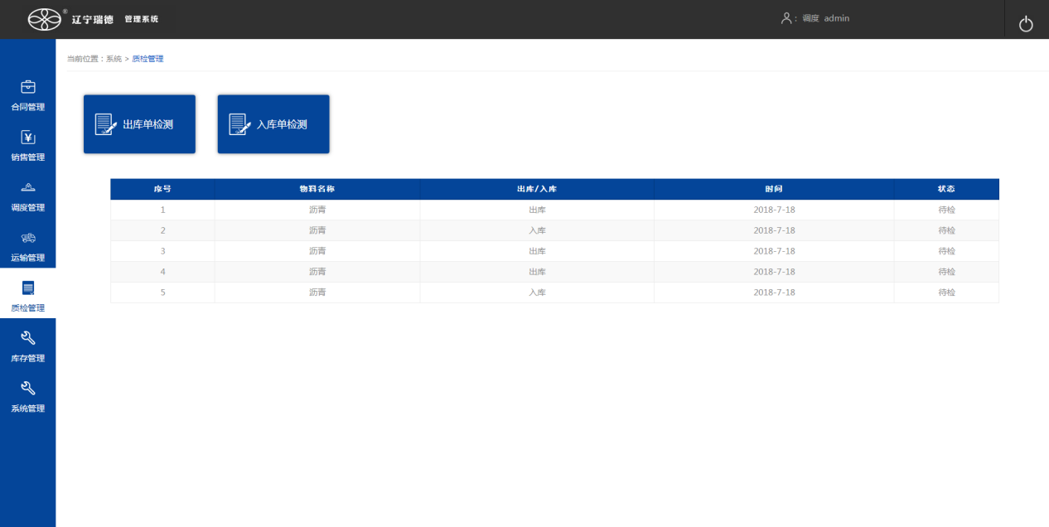

点击状态栏，如果是出库状态，则跳转到出库单检测报告单页

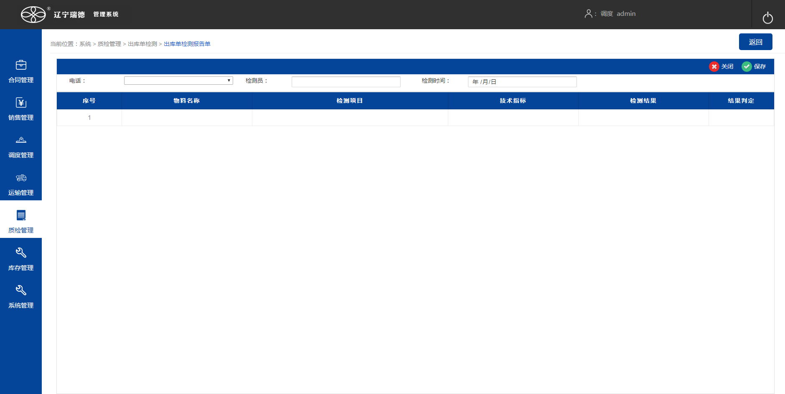

点击状态栏，如果是入库状态，则跳转到入库单检测报告单页

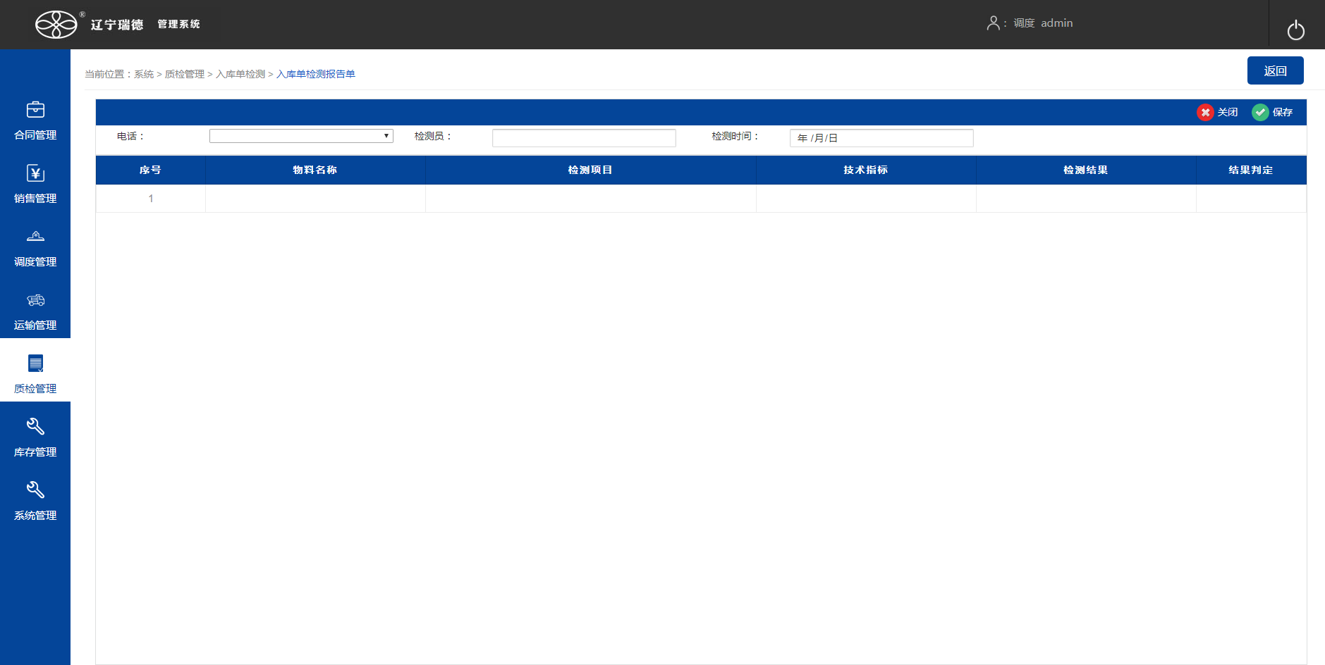

### 出库单检测

数据结构（表结构）

TestReport（检测报告单）



TestReportSaleDetailed（检测报告单销售订单明细表）



数据展示：序号、操作项（检测）、合同编号、销售订单编号、销售员、客户 名称、车牌号码、司机-联系电话、产品名称-型号、出厂时间（*只展示没有检测 的出库数据）

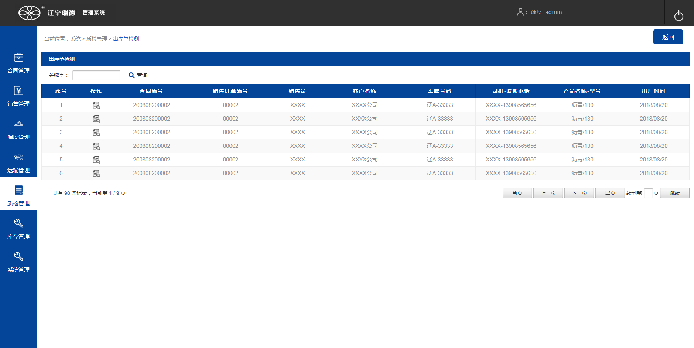

点击检测，跳转到出库检测报告单页



可以通过电话号码查询检测员，填写检测时间，在下面格列输入框中填入对应信息，得出结果判定，点击保存，返回列表页，此时在对应的调度出库表中添加检测单信息。

### 入库单检测

数据结构（表结构）

TestReport（检测报告单）



TestReportSaleDetailed（检测报告单销售订单明细表）



数据展示：序号、操作项（检测）、合同编号、销售订单编号、销售员、客户名称、车牌号码、司机-联系电话、产品名称-型号、出厂时间（*只展示没有检测的入库数据）

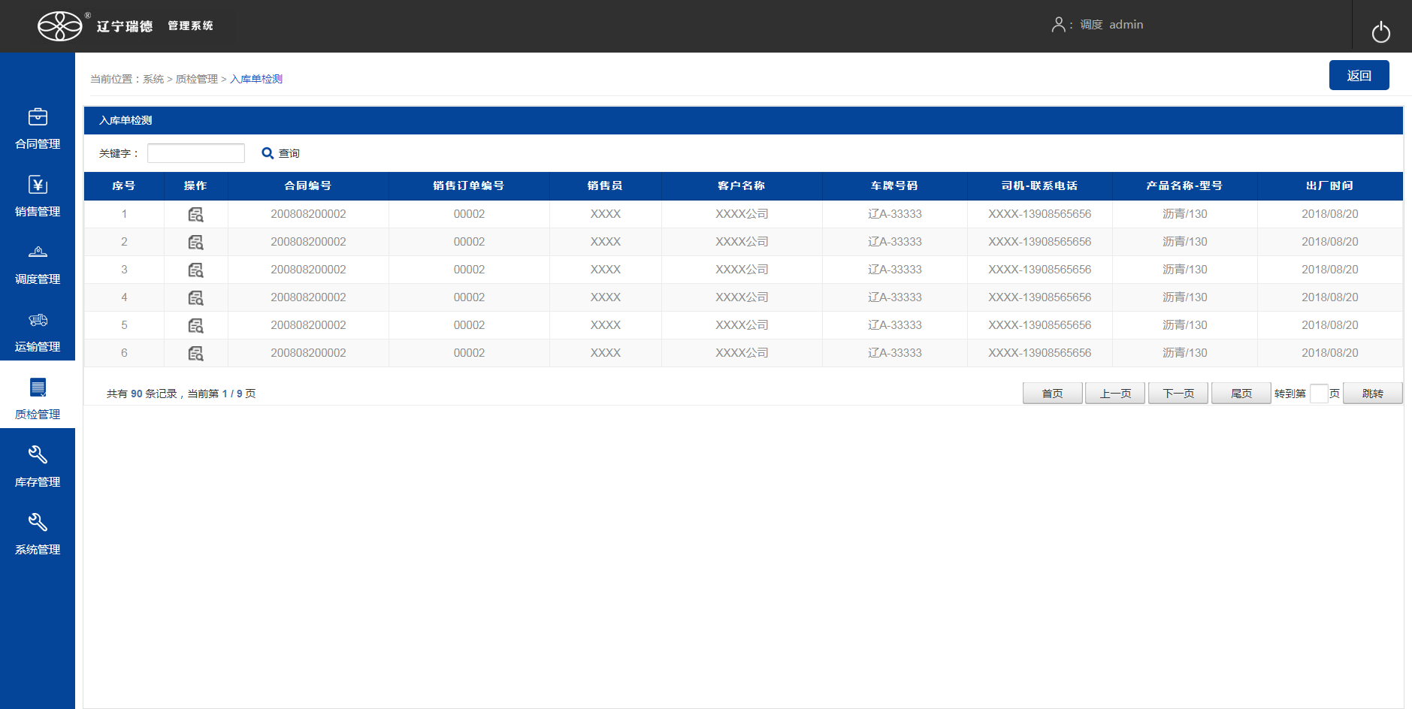

点击检测，跳转到入库检测报告单页



可以通过电话号码查询检测员，填写检测时间，在下面格列输入框中填入对应信息，得出结果判定，点击保存，返回列表页，此时在对应的调度入库表中添加检测单信息。

## 库存管理

### 未称重出库单

数据结构（表结构）

NoWeighOutWarehouse（未称重出库单）

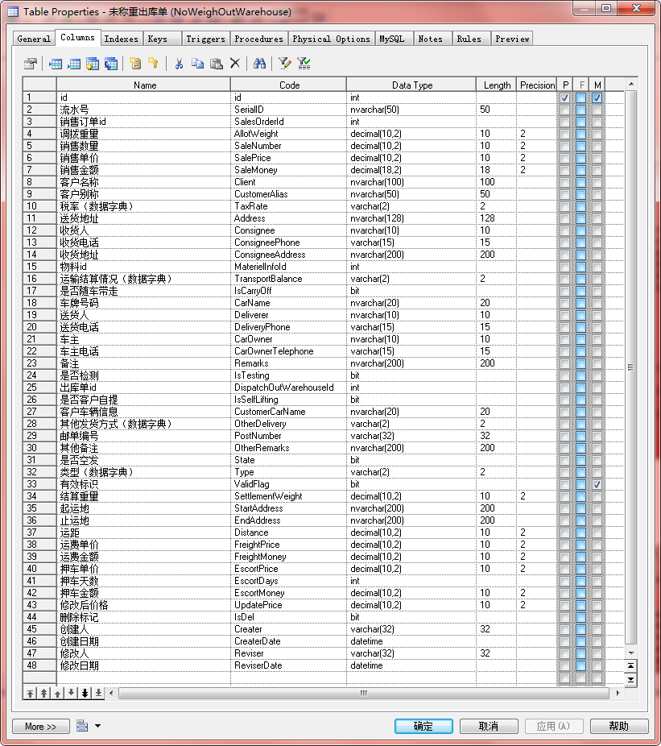

数据展示：序号、操作项（修改、复制、删除）、未称重出库单编号、车牌号码、物料名称/型号、客户名称、客户别称、审核状态、合同编号、销售订单号、收货人、收货人电话、收货地址、运输结算情况、是否随车带走、是否空发、送货人、送货人电话、税率（%）、类型、是否检测、备注、出厂检测报告

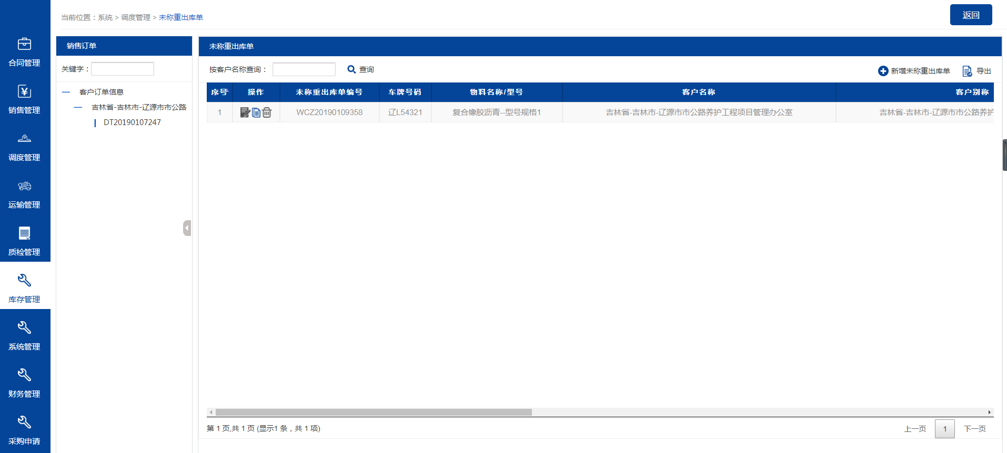

新增未称重出库单：未称重出库单编号、销售订单编号、销售订单明细编号、客户别称、客户名称、是否随车带走、车牌号码、是否客户自提、选择出库单、送货人、出库时间、送货电话、物料名称/型号、税率（%）、其他发货方式、销售数量（千克）、添加邮单编号、销售单价（元）、其他备注、销售金额（元）、结算情况、收货人、收货地址、联系电话、备注、是否需要检测、车辆信息

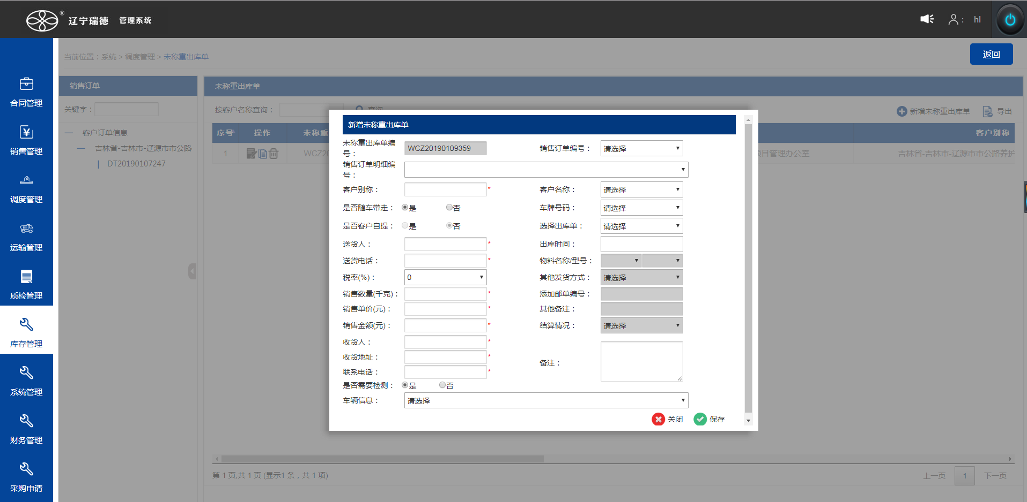

点击保存之后，数据保存在运输单表中（NoWeighOutWarehouse）

### 出库单

数据结构（表结构）

ExportMeasure（调度出库单表）

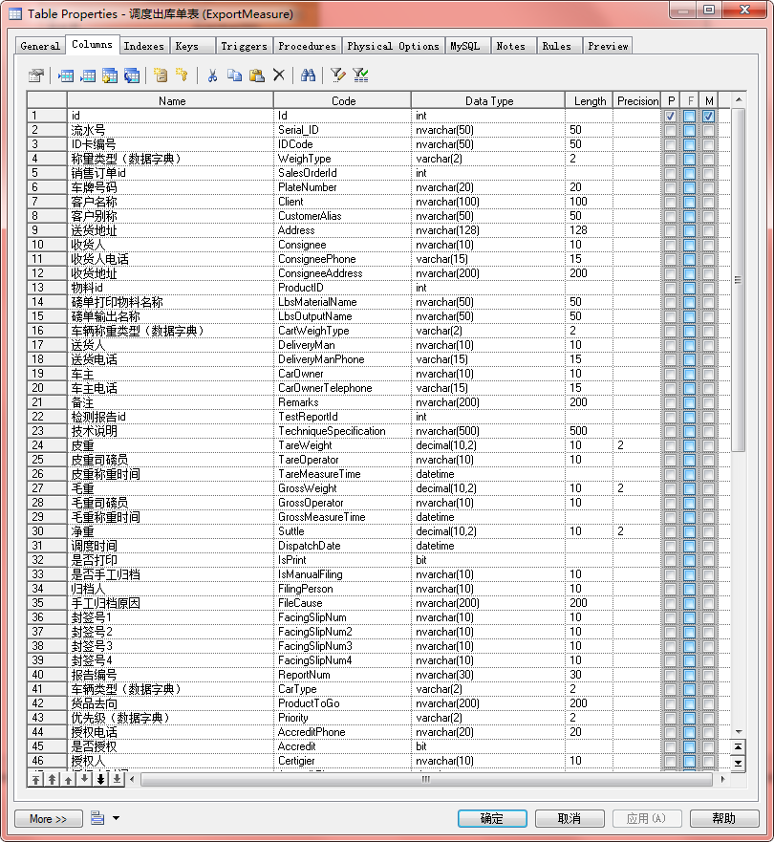

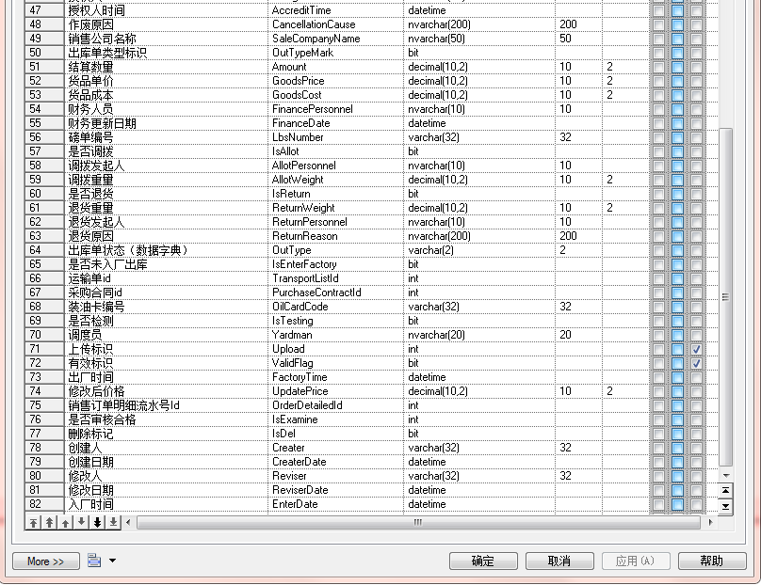

NoWeighOutWarehouse（未称重出库单）

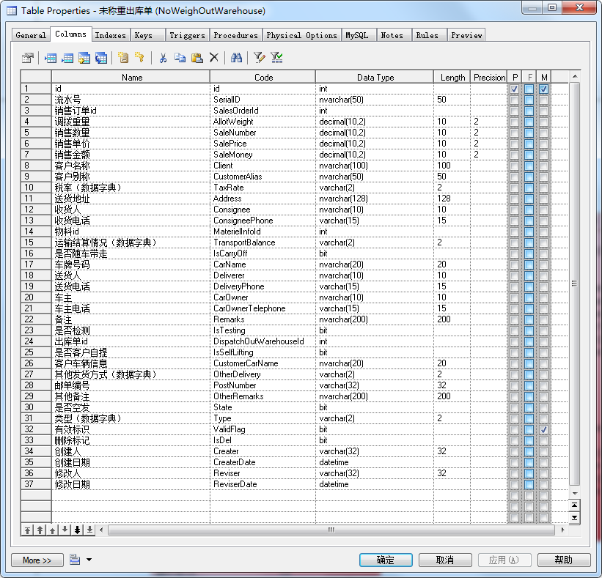

数据展示：序号、出库单号、日期、往来单位、车牌号、产品名称、成品出库量、对方收量、差异、备注、合同编号、销售单价、销售员、车主、起运地、到达地、结算运费吨数、运距、单价、押车天数、押车单价、押车金额、运费金额、运费备注、收货人、电话、皮重、皮重司磅员、毛重、毛重司磅员、毛重称重时间、省内/外

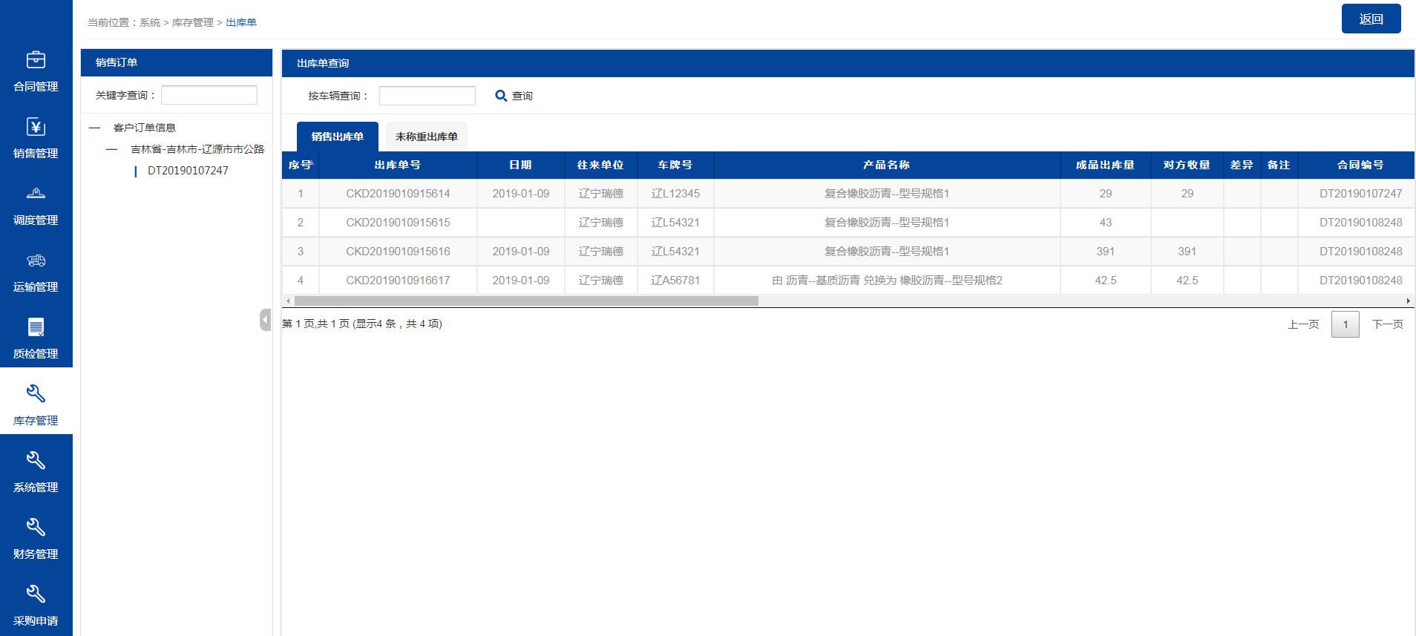

### 入库单

数据结构（表结构）

StorageMeasure（调度入库单表）

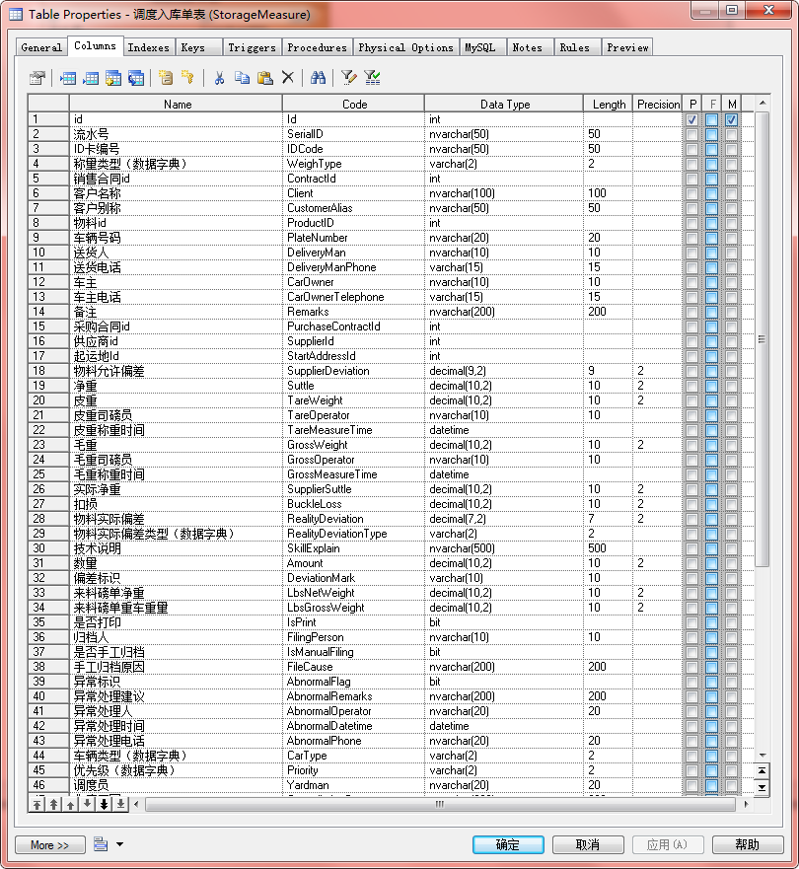

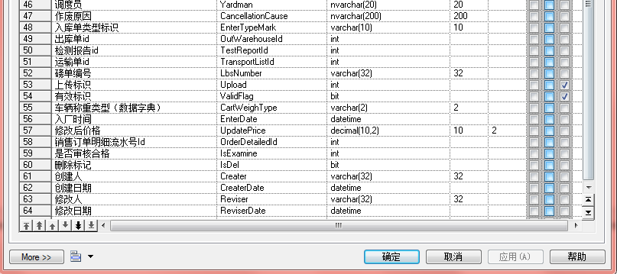

数据展示：序号、流水号、日期、供应单位、车牌号码、型号、票记吨数、吨数、差量、采购入库单价、金额、备注、类别、运费结算方式、车主、起运地、到达地、结算运费、来料磅单吨数、运距、单价、运费金额、合同编号、省内外

## 系统信息

页面包括：供应商、物料信息、仓库信息、车队信息、编号信息、销售公司、起运地、客户止运地

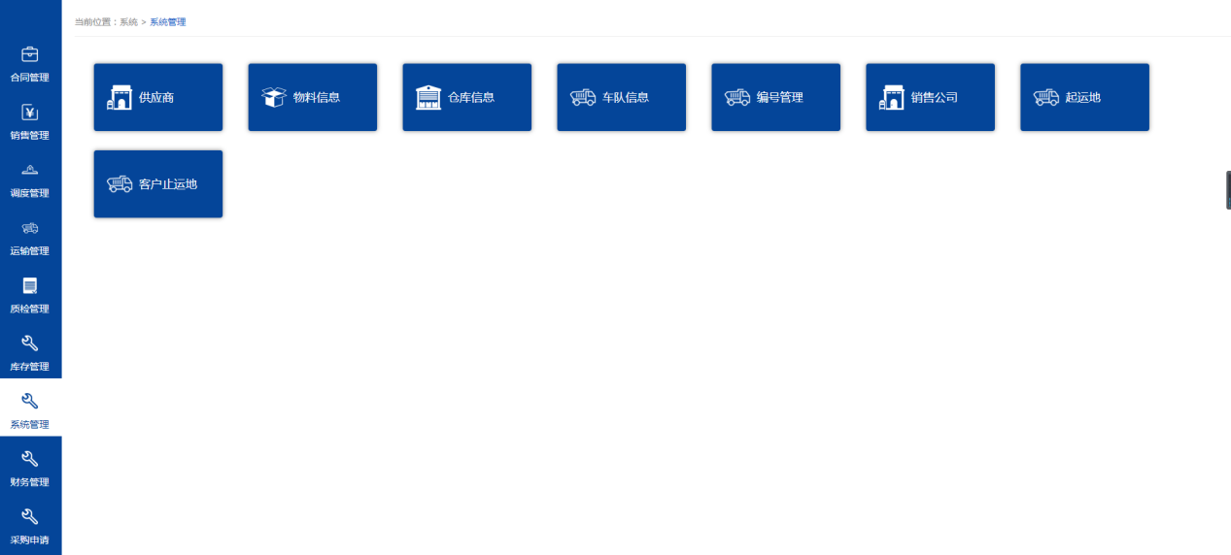

### 供应商

数据结构（表结构）

Supplier（供应商表）

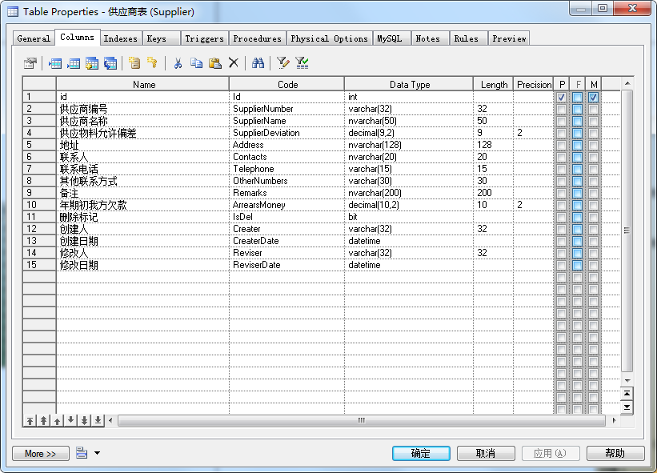

数据展示：序号、操作项（修改、删除）、供应商编号、供应商名称、地址、联系电话、其他联系方式、备注、年起初我方欠款

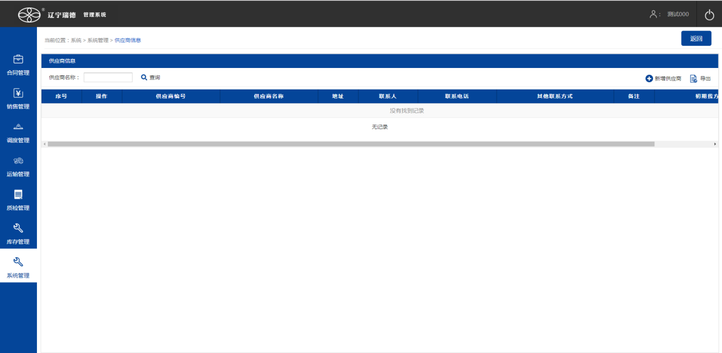

* + 1. 新增供应商：供应商编号、供应商名称、地址、联系人、联系电话、其他联系方式、备注、期初我方欠款

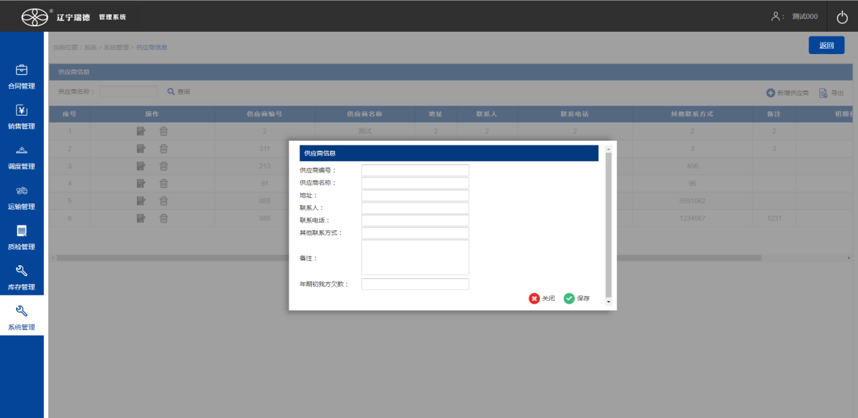

点击保存之后，数据保存在供应商表中（Supplier）

### 物料信息

数据结构（表结构）

MaterielInfo（物料信息表）

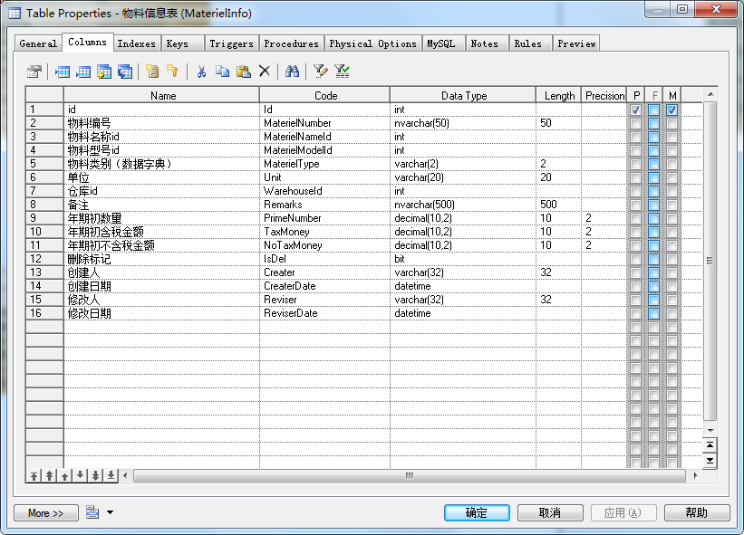

MaterielNameInfo（物料名称表）

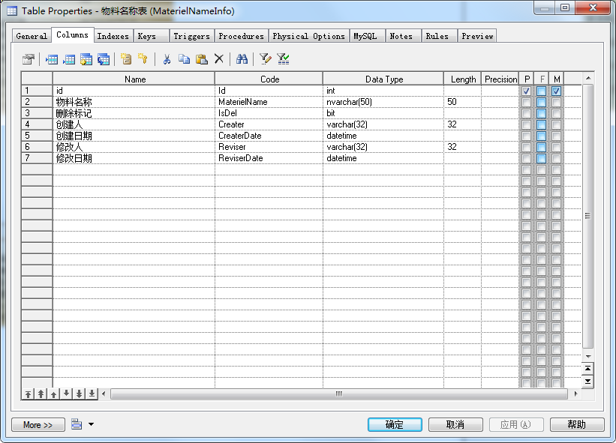

MaterielModelInfo（物料型号表）

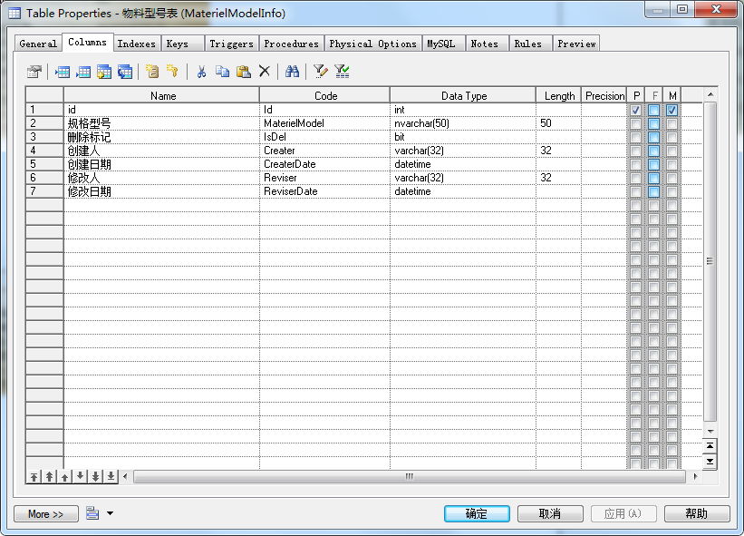

数据展示：序号、操作项（修改、删除）、物料编号、物料名称、规格型号、单位、物料类别、默认仓库、年期初数量、年期初含税金额、年期初不含税金额、备注

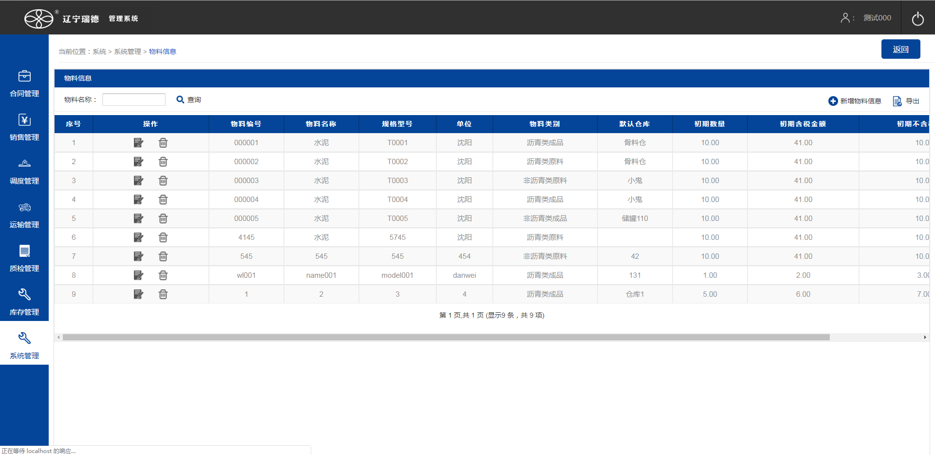

* + 1. 新增物料信息：物料编号、物料名称、规格型号、单位、物料类别、默认仓库、年期初数量、年期初含税金额、年期初不含税金额、备注

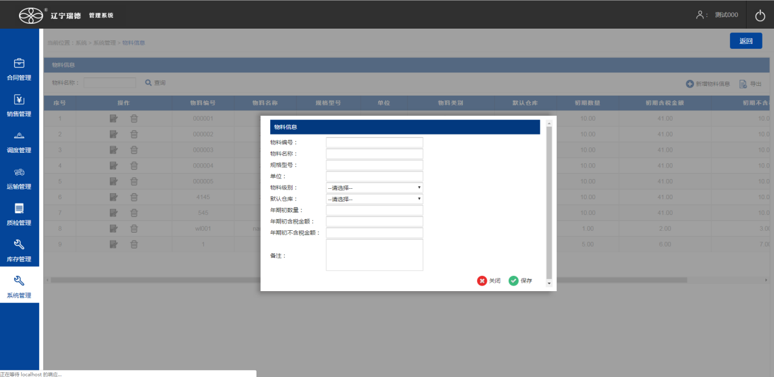

点击保存之后，数据保存在物料信息表中（MaterielInfo）

### 仓库信息

数据结构（表结构）

WarehouseInfo（仓库信息表）

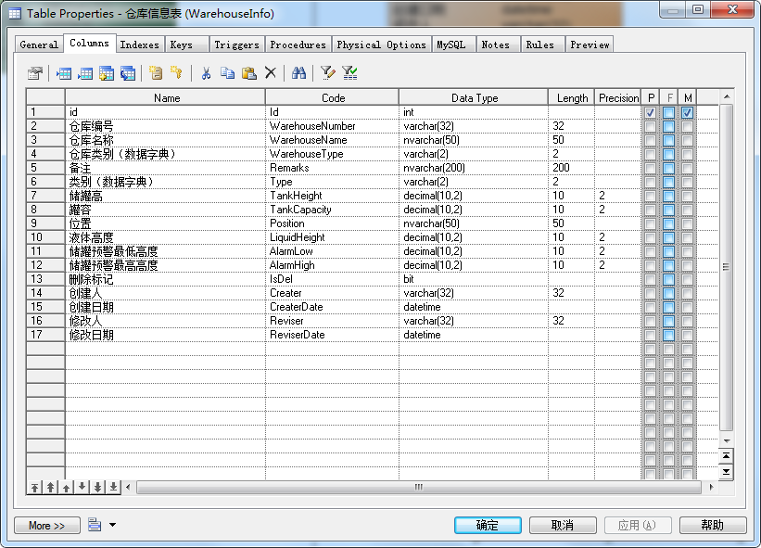

数据展示：序号、操作项（修改、删除）、仓库编号、仓库名称、类别、备注

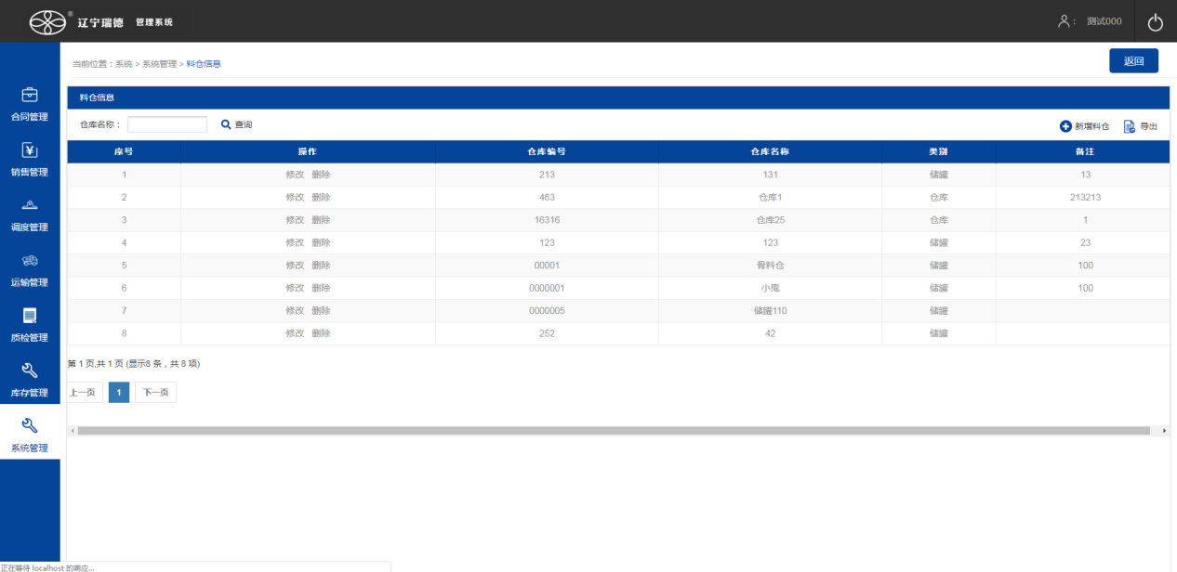

* + 1. 新增仓库信息：仓库编号、仓库名称、仓库存储类别、类别、备注
       1. 当类别选择仓库时，显示新增列是：仓库编号、仓库名称、仓库存储类别、类别、备注

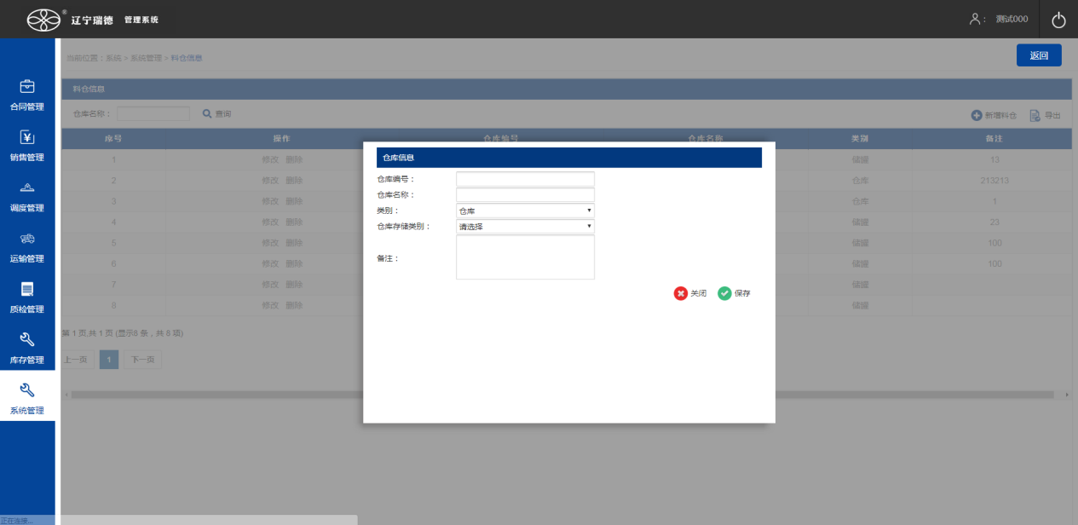

* + - 1. 当类别选择储罐时，显示新增列是：仓库编号、仓库名称、类别、储罐高、罐容、位置、液体高度、储罐预警最低高度、储罐预警最高高度、备注

点击保存之后，数据保存在仓库信息表中（WarehouseInfo）

### 车队信息

数据结构（表结构）

FleetInfo（车队信息表）

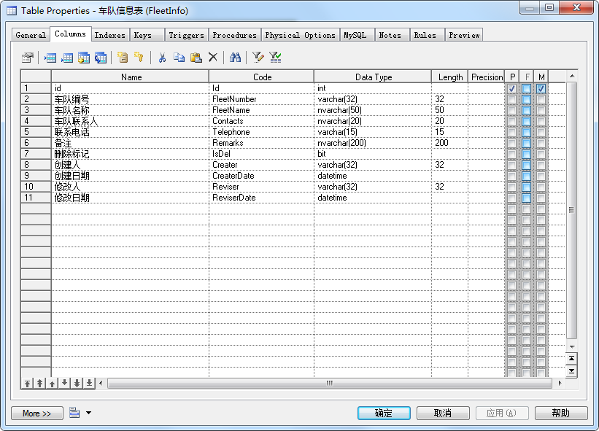

CarInfo（车辆表）

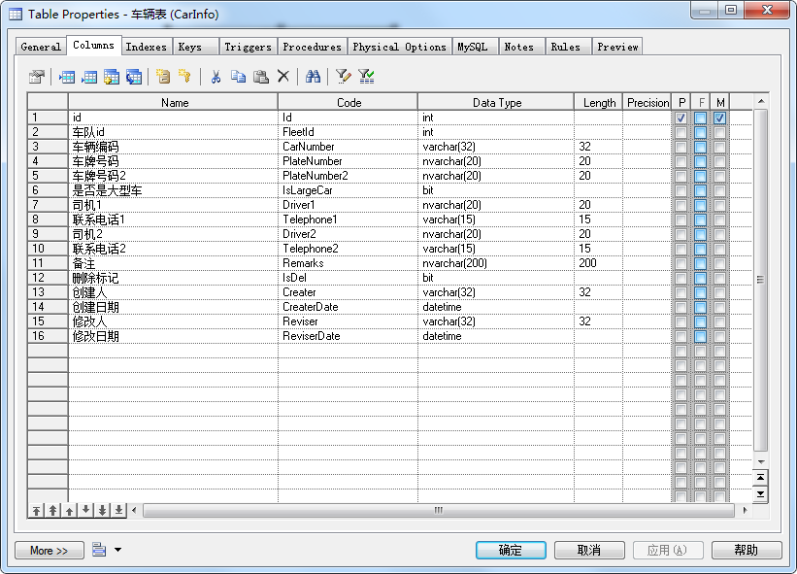

数据展示：序号、操作项（修改、删除）、车队编号、车队名称、车队联系人、联系电话、备注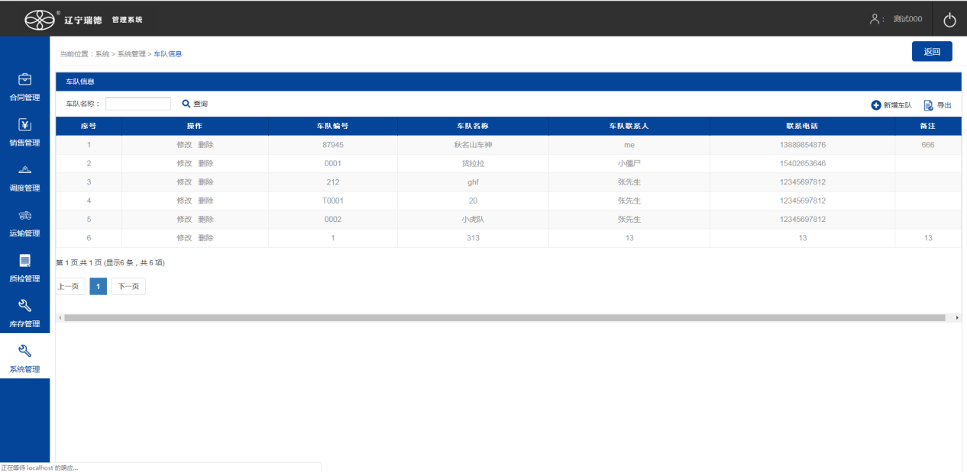

* + 1. 新增车队信息：车队编号、车队名称、车队联系人、联系电话、备注

点击保存之后，数据保存在车队信息表中（FleetInfo）

* + 1. 车辆明细部分：序号、操作项（删除）、车辆编码、车牌号码、车牌号码2、是否是大型车、司机1、联系电话1、司机2、联系电话2、备注（*点击再添加一条，会增加一条明细信息，提交时候会校验是否为空）

点击保存之后，数据保存在车辆表中（CarInfo）

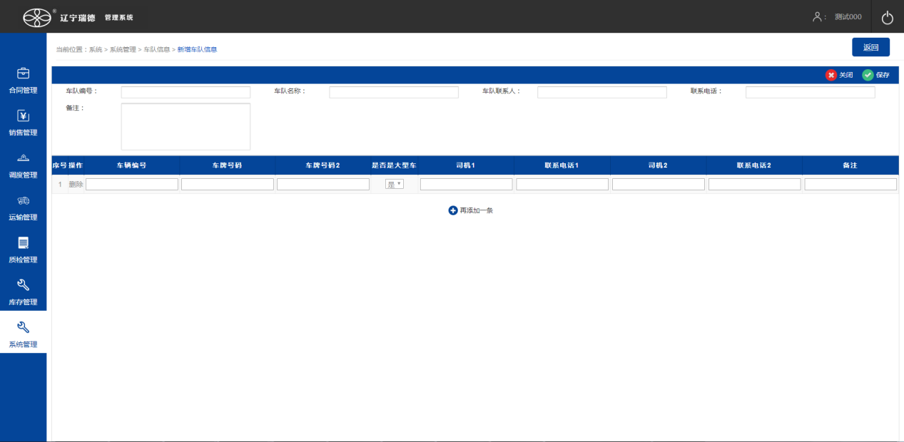

### 编号管理

数据结构（表结构）

Prefix（前缀表）

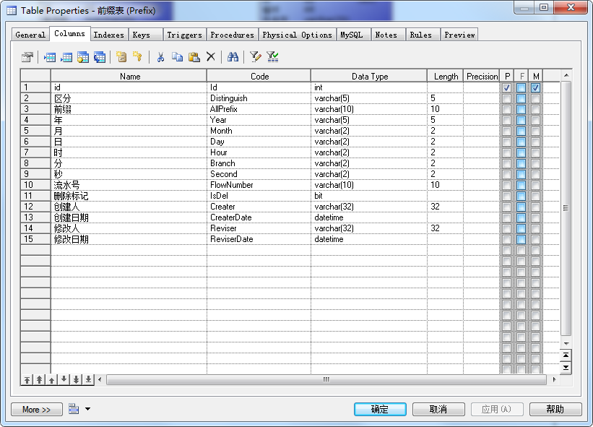

页面展示：销售合同编号前缀、销售订单编号前缀、出库单编号前缀、入库单编号前缀

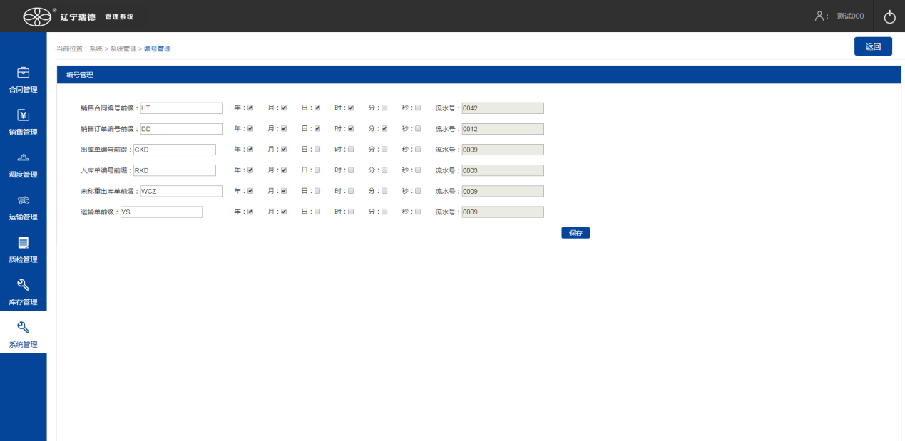

分别点击保存按钮，保存相对应的信息在前缀表中（Prefix）

### 销售公司

数据结构（表结构）

SaleCompany（销售公司表）

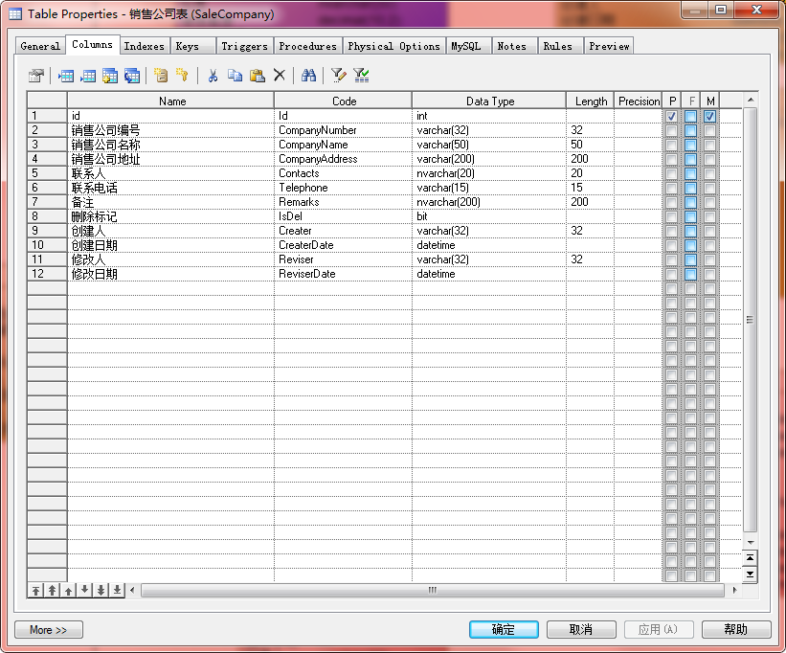

数据展示：序号、操作项（修改、删除）、销售公司编号、销售公司名称、地址、联系人、联系电话、备注

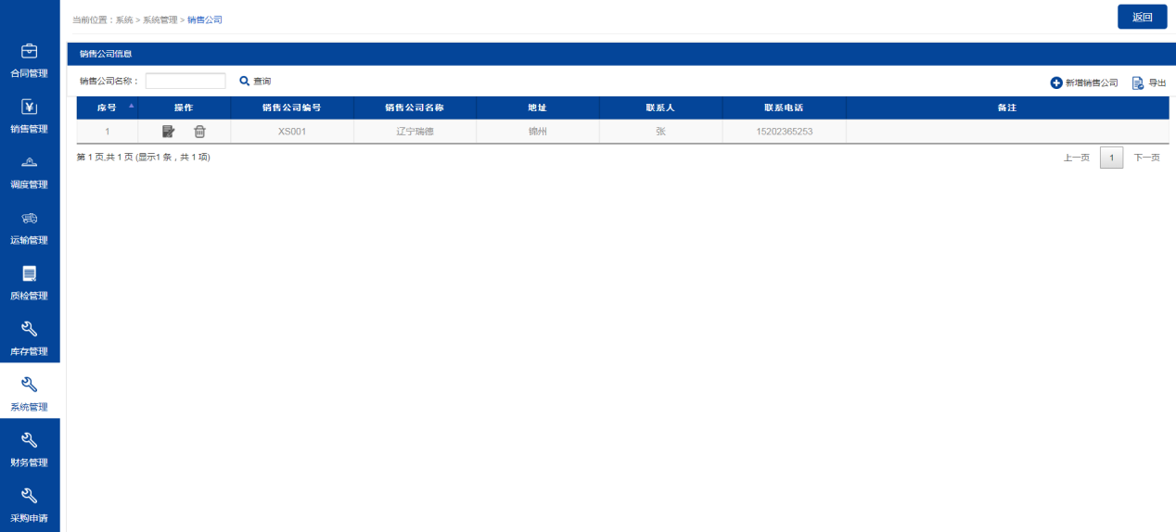

* + 1. 新增销售公司：销售公司编号、销售公司名称、地址、联系人、联系电话、备注、是否连续添加

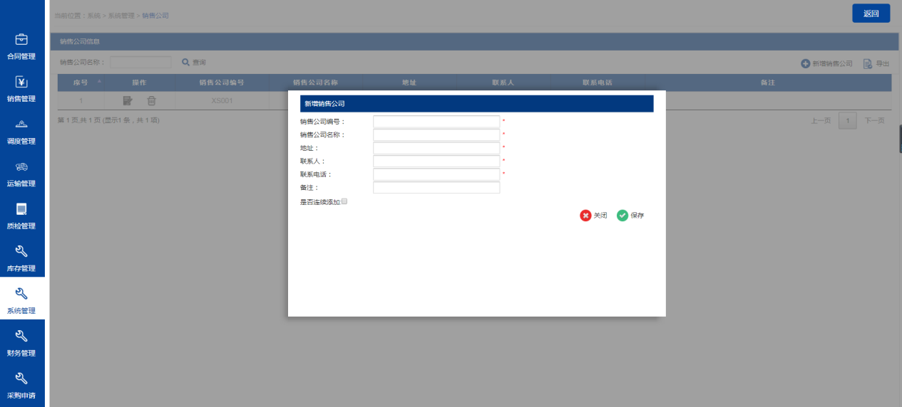

点击保存之后，数据保存在销售公司表中（SaleCompany）

### 起运地

数据结构（表结构）

StartAddress（起运地表）

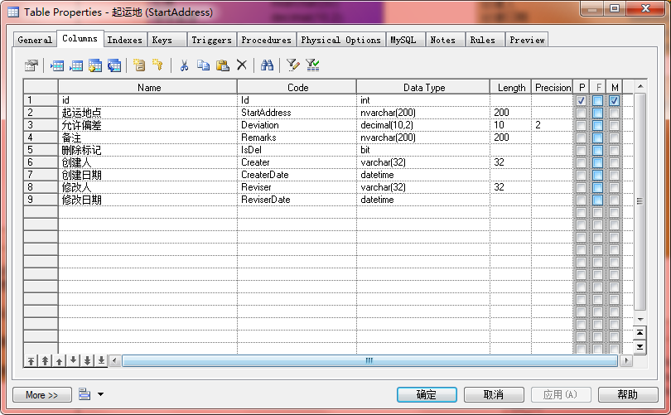

数据展示：序号、操作项（修改、删除）、运输起运地、允许偏差、备注

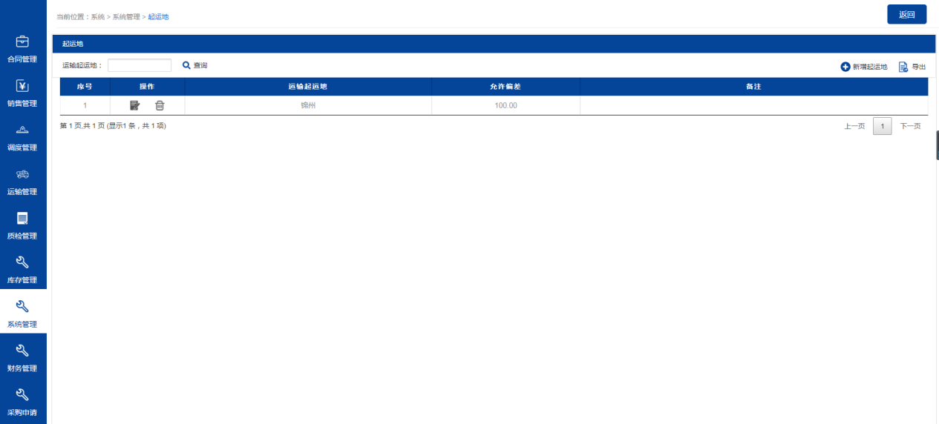

* + 1. 新增起运地：运输起运地、允许偏差、备注、是否连续添加

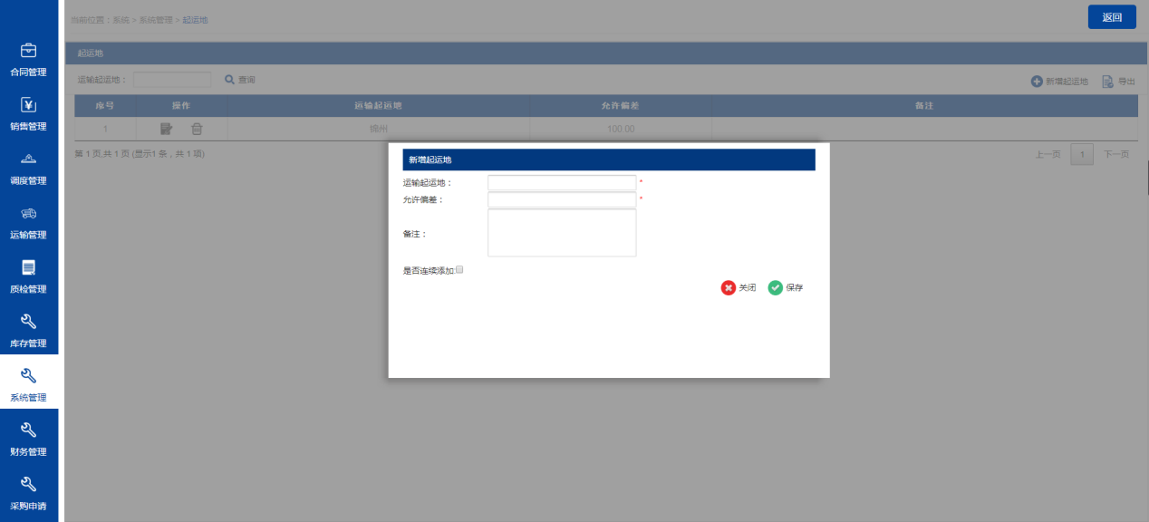

点击保存按钮，保存相对应的信息在起运地表中（StartAddress）

如果选中是否连续添加，则保存完本信息之后，继续弹出添加页面，方便用户对数据进行连续添加。

### 客户止运地

数据结构（表结构）

CustomerTransports（客户止运地表）

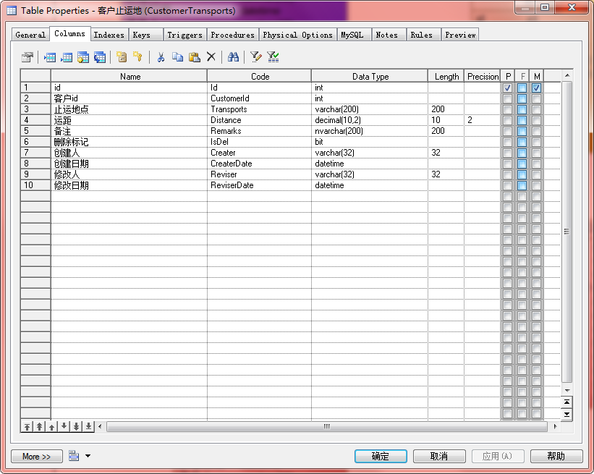

页面展示：左侧树形结构按照省--客户，两个等级划分，右侧主页面显示内容为：操作（修改、删除）、客户名称、运输地点、运输距离（公里）、备注

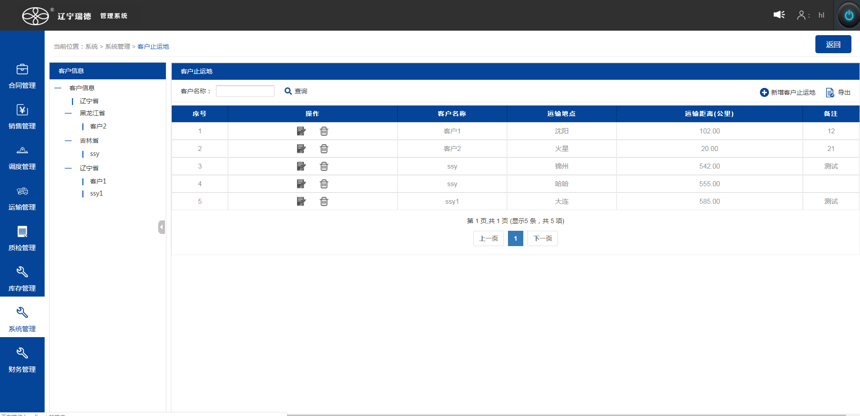

* + 1. 新增客户止运地：客户名称、运输地点、运输距离、备注、是否连续添加

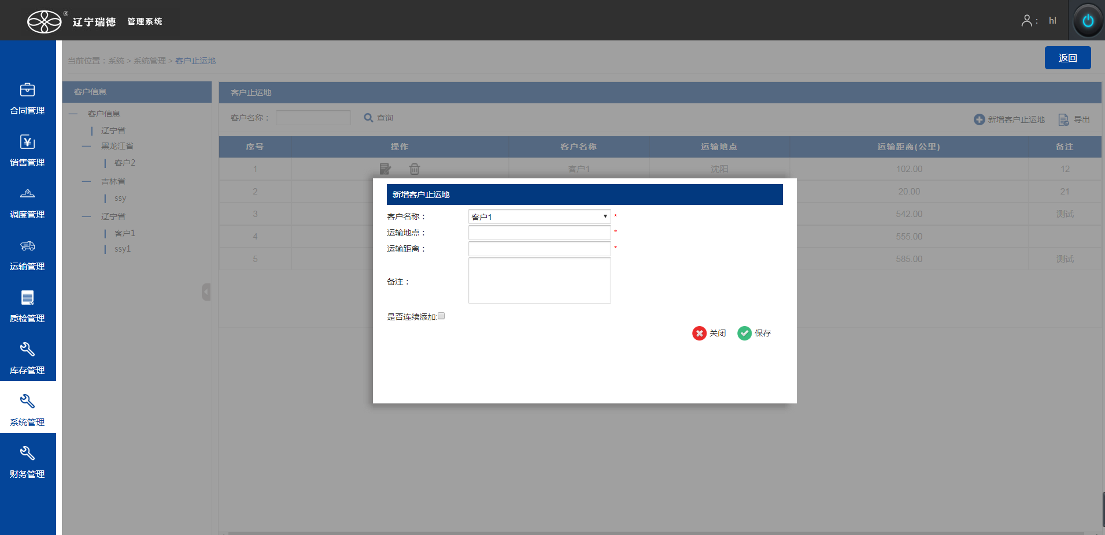

点击保存按钮，保存相对应的信息在客户止运地表中（CustomerTransports）

如果选中是否连续添加，则保存完本信息之后，继续弹出添加页面，方便用户对数据进行连续添加。

## 汽车衡

### 登录功能

* + 1. 页面显示：用户名，密码，登录，取消

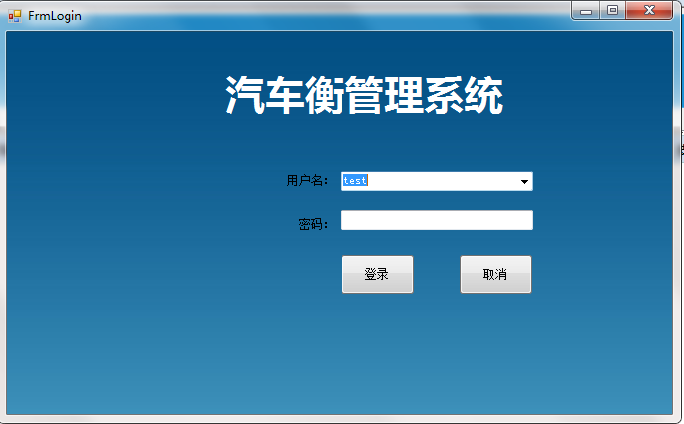

* + 1. 点击登录，进入主页。

### 汽车衡主页

* + 1. 页面显示：称重、称重查询、归档、配置

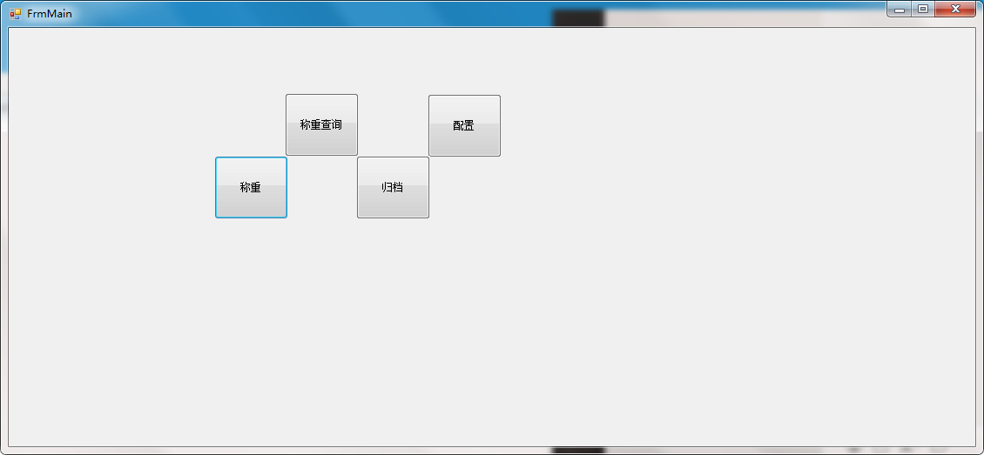

### 称重

数据结构（表结构）

StorageMeasure（调度入库单表）





Exportmeasure（调度出库单表）





点击称重，进入称重页面

* + 1. 页面显示：汽车衡重量、光栅、启动摄像机、入库称重、出库称重

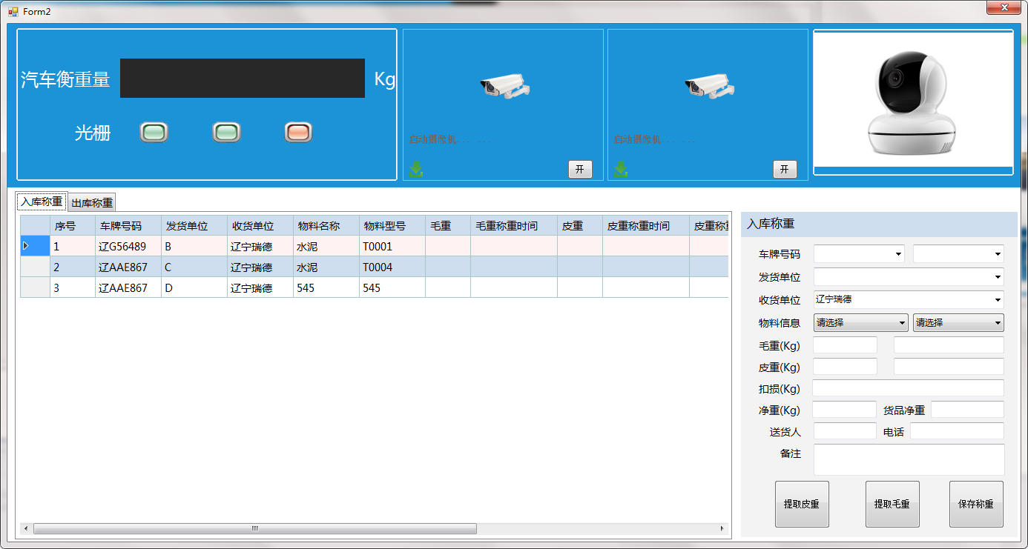

* + - 1. 入库称重（显示所有未称重和称重一次的入库数据）：

左侧显示：序号、车牌号码、发货单位、收货单位、物料名称、物料型号、毛重、毛重称重时间、皮重、皮重称重时间、皮重称重人、净重、扣损、货品净重、送货人、送货电话、备注

右侧显示（以下三种情况时显示右侧信息：1点击左侧任意一条数据 2扫描出的车辆信息可以直接在右侧显示3在右侧车牌号码任意选择一个）：车牌号码、发货单位、收货单位、物料信息、物料型号、毛重、毛重称重时间、皮重、皮重称重时间、扣损、净重、货品净重、送货人、送货电话、备注

注意事项：

1. 当选中车牌号码时，会带出所有已知信息，包括发货单位、收货单位、物料信息、物料型号、送货人、电话、备注（其中送货人、电话、备注三项可修改）
2. 剩余部分中，点击提取皮重按钮，皮重的输入框自动填入数据，

点击提取毛重按钮，毛重的输入框自动填入数据

1. 皮重和毛重填完之后，净重自动算出，净重 = 毛重 - 皮重
2. 填写扣损之后，货品净重自动算出，货品净重 = 净重 - 扣损
3. 当实际偏差 > 设定偏差时，不出小票，实际偏差 = （实际净重 - 对方磅单重量）/对方磅单重量 * 100
   * + 1. 出库称重（显示所有未称重和称重一次的出库数据）：

左侧显示：序号、车牌号码、发货单位、收货单位、物料名称、物料型号、毛重、毛重称重时间、皮重、皮重称重时间、皮重称重人、净重、送货人、送货电话、备注

右侧显示（以下三种情况时显示右侧信息：1点击左侧任意一条数据 2扫描出的车辆信息可以直接在右侧显示3在右侧车牌号码任意选择一个）：车牌号码、发货单位、收货单位、物料信息、物料型号、毛重、毛重称重时间、皮重、皮重称重时间、净重、送货人、送货电话、备注

注意事项：

1. 当选中车牌号码时，会带出所有已知信息，包括发货单位、收货单位、物料信息、物料型号、送货人、电话、备注（其中送货人、电话、备注三项可修改）
2. 剩余部分中，点击提取皮重按钮，皮重的输入框自动填入数据，点击提取毛重按钮，毛重的输入框自动填入数据
3. 皮重和毛重填完之后，净重自动算出，净重 = 毛重 - 皮重
4. 当实际偏差 > 设定偏差时，不出小票，实际偏差 = （实际净重 - 对方磅单重量）/对方磅单重量 * 100

### 称重查询

数据结构（表结构）

StorageMeasure（调度入库单表）





Exportmeasure（调度出库单表）





点击称重查询，进入称重查询页面

* + 1. 页面显示：入库称重、出库称重、打印、导出Excel

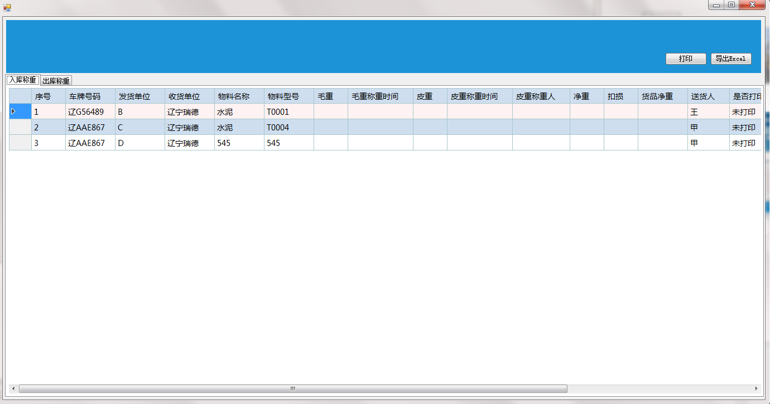

* + - 1. 入库称重（显示所有的入库数据）：

序号、车牌号码、发货单位、收货单位、物料名称、物料型号、毛重、毛重称重时间、皮重、皮重称重时间、皮重称重人、净重、扣损、货品净重、送货人、是否打印

点击打印，打印所有信息

点击导出Excel，导出所有信息

* + - 1. 出库称重（显示所有的出库数据）：

序号、车牌号码、发货单位、收货单位、物料名称、物料型号、毛重、毛重称重时间、皮重、皮重称重时间、皮重称重人、净重、送货人、是否打印

点击打印，打印所有信息

点击导出Excel，导出所有信息

### 归档

数据结构（表结构）

StorageMeasure（调度入库单表）





Exportmeasure（调度出库单表）





点击归档，进入归档页面

* + 1. 页面显示：入库称重、出库称重、归档

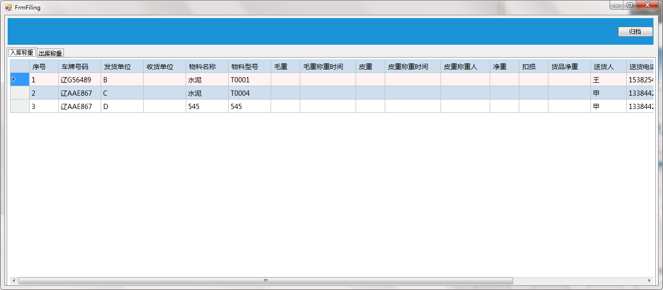

* + - 1. 入库称重（显示所有的一次称重的入库数据，此时数据中只有毛重）：

序号、车牌号码、发货单位、收货单位、物料名称、物料型号、毛重、毛重称重时间、皮重、皮重称重时间、皮重称重人、净重、扣损、货品净重、送货人、送货电话、是否归档、归档人、归档原因、备注

1. 选择一条数据，点击归档按钮，弹出可填写页面，包括：皮重、扣损、货品净重、归档原因
2. 皮重填完之后，净重自动算出，净重 = 毛重 - 皮重
3. 填写扣损之后，货品净重自动算出，货品净重 = 净重 - 扣损
   * + 1. 出库称重（显示所有的一次称重的出库数据，此时数据中只有皮重）：

序号、车牌号码、发货单位、收货单位、物料名称、物料型号、毛重、毛重称重时间、皮重、皮重称重时间、皮重称重人、净重、送货人、送货电话、是否打印、归档人、归档原因、备注

1. 选择一条数据，点击归档按钮，弹出可填写页面，包括：毛重、归档原因
2. 毛重填完之后，净重自动算出，净重 = 毛重 - 皮重

### 配置

点击配置，进入配置页面

* + 1. 页面显示：称重器类型、称重串口、称重票据类型、称重波特率

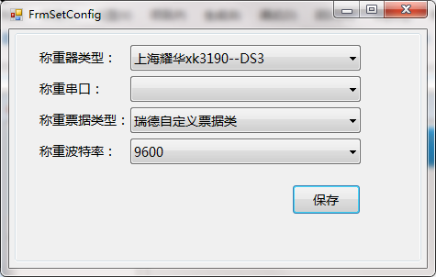

四个显示项均为下拉列表，保存功能。